Информационно-аналитический отчет на
Основе показателей
деятельности образовательной организации высшего образования, подлежащей самообследованию за 2023 год

Федеральное государственное бюджетное образовательное учреждение высшего образования Московский архитектурный институт (государственная академия)

2024

1. Образовательная деятельность

2. Научно-исследовательская деятельность

3. Международная деятельность

4. Финансово-экономическая деятельность

5. Инфраструктура

6. Обучение инвалидов и лиц с ограниченными возможностями

- Образовательная деятельность
№ п/п | Показатели | Единица измерения | Значение  показателя
1.1 | Общая численность студентов (курсантов), обучающихся по образовательным программам бакалавриата, программам специалитета, программам магистратуры, в том числе: | чел. | 3150.00
1.1.1 | По очной форме обучения | чел. | 2058.00
1.1.2 | По очно-заочной форме обучения | чел. | 1092.00
1.1.3 | По заочной форме обучения | чел. | 0.00
1.2 | Общая численность аспирантов (адъюнктов, ординаторов, интернов, ассистентов-стажеров), обучающихся по образовательным программам подготовки научно-педагогических кадров в аспирантуре (адъюнктуре), программам ординатуры, программам ассистентуры-стажировки, в том числе: | чел. | 62.00
1.2.1 | По очной форме обучения | чел. | 52.00
1.2.2 | По очно-заочной форме обучения | чел. | 0.00
1.2.3 | По заочной форме обучения | чел. | 10.00
1.3 | Общая численность студентов (курсантов), обучающихся по образовательным программам среднего профессионального образования, в том числе: | чел. | 0.00
1.3.1 | По очной форме обучения | чел. | 0.00
1.3.2 | По очно-заочной форме обучения | чел. | 0.00
1.3.3 | По заочной форме обучения | чел. | 0.00
1.4 | Средний балл студентов (курсантов), принятых по результатам ЕГЭ на первый курс на обучение по очной форме по программам бакалавриата и специалитета по договору об образовании на обучение по образовательным программам высшего образования | баллы | 0
1.5 | Средний балл студентов (курсантов), принятых по результатам дополнительных вступительных испытаний на первый курс на обучение по очной форме по программам бакалавриата и специалитета по договору об образовании на обучение по образовательным программам высшего образования | баллы | 71.35
1.6 | Средний балл студентов (курсантов), принятых по результатам ЕГЭ и результатам дополнительных вступительных испытаний на обучение по очной форме по программам бакалавриата и специалитета за счет средств соответствующих бюджетов бюджетной системы РФ | баллы | 84.9
1.7 | Численность студентов (курсантов)-победителей и призеров заключительного этапа всероссийской олимпиады школьников, членов сборных команд РФ, участвовавших в международных олимпиадах по общеобразовательным предметам по специальностям и (или) направлениям подготовки, соответствующим профилю всероссийской олимпиады школьников или международной олимпиады, принятых на очную форму обучения на первый курс по программам бакалавриата и специалитета без вступительных испытаний | чел. | 0
1.8 | Численность студентов (курсантов) - победителей и призеров олимпиад школьников, принятых на очную форму обучения на первый курс по программам бакалавриата и специалитета по специальностям и направлениям подготовки, соответствующим профилю олимпиады школьников, без вступительных испытаний | чел. | 0
1.9 | Численность/удельный вес численности студентов (курсантов), принятых на условиях целевого приема на первый курс на очную форму обучения по программам бакалавриата и специалитета в общей численности студентов (курсантов), принятых на первый курс по программам бакалавриата и специалитета на очную форму обучения | чел.  /  % | 11  /  3.01
1.10 | Удельный вес численности студентов (курсантов), обучающихся по программам магистратуры, в общей численности студентов (курсантов), обучающихся по образовательным программам бакалавриата, программам специалитета, программам магистратуры | % | 16.86
1.11 | Численность/удельный вес численности студентов (курсантов), имеющих диплом бакалавра, диплом специалиста или диплом магистра других организаций, осуществляющих образовательную деятельность, принятых на первый курс на обучение по программам магистратуры образовательной организации, в общей численности студентов (курсантов), принятых на первый курс по программам магистратуры на очную форму обучения | чел.  /  % | 67  /  48.2
1.12 | Общая численность студентов образовательной организации, обучающихся в филиале образовательной организации (далее - филиал)* | чел.
 | - |  | 0

Лепестковая диаграмма (эпюра) самообследования вуза по показателю «Образовательная деятельность»

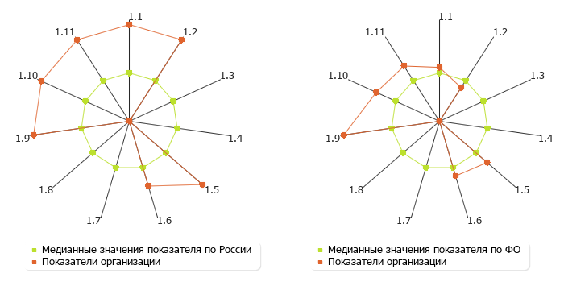
Рис. II.1. Лепестковая диаграмма (эпюра) самообследования вуза по показателю «Образовательная деятельность» (Россия; ФО)
Общая численность студентов (курсантов), обучающихся по образовательным программам бакалавриата, программам специалитета, программам магистратуры: 3150.00 чел.
1.1
1.1.1
1.1.2
1.1.3

В том числе:
по очной форме обучения: 2058.00 чел.
по очно-заочной форме обучения: 1092.00 чел.
по заочной форме обучения: 0.00 чел.

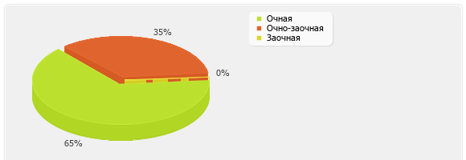
Рис. II.1.1. Соотношение по формам обучения контингент студентов вуза, обучающихся по образовательным программам бакалавриата, специалитета и магистратуры.

Общая численность аспирантов (адъюнктов, ординаторов, интернов, ассистентов-стажеров), обучающихся по образовательным программам подготовки научно-педагогических кадров в аспирантуре (адъюнктуре), программам ординатуры, программам ассистентуры-стажировки: 62.00 чел.
1.2
1.2.1
1.2.2
1.2.3

В том числе:
по очной форме обучения: 52.00 чел.
по очно-заочной форме обучения: 0.00 чел.
по заочной форме обучения: 10.00 чел.

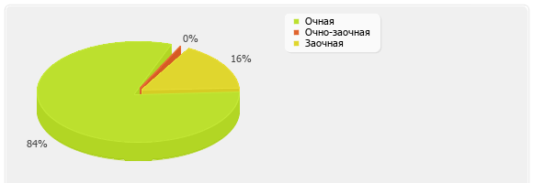

Рис. II.1.2. Соотношение по формам обучения по программам аспирантуры (адъюнктуре), ординатуры, ассистентуры-стажировки

Общая численность студентов (курсантов), обучающихся по образовательным программам среднего профессионального образования: 0.00 чел.
1.3
1.3.1
1.3.2
1.3.3

В том числе:
по очной форме обучения: 0.00 чел.
по очно-заочной форме обучения: 0.00 чел.
по заочной форме обучения: 0.00 чел.

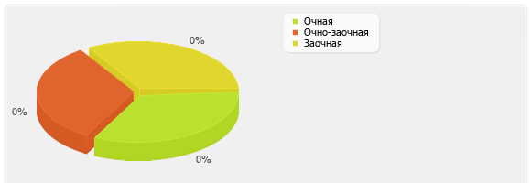

Рис. II.1.3. Соотношение по формам обучения контингент студентов, обучающихся в образовательной организации по программам среднего профессионального образования.
Средний балл студентов (курсантов), принятых по результатам ЕГЭ на первый курс на обучение по очной форме по программам бакалавриата и специалитета по договору об образовании на обучение по образовательным программам высшего образования: 0 балл.
1.4
По показателю 1.4 «Московский архитектурный институт (государственная академия)» входит в четвертую квартиль в группе вузов России
Медианное значение показателя 1.4 для вузов России составляет 60.07 балл.
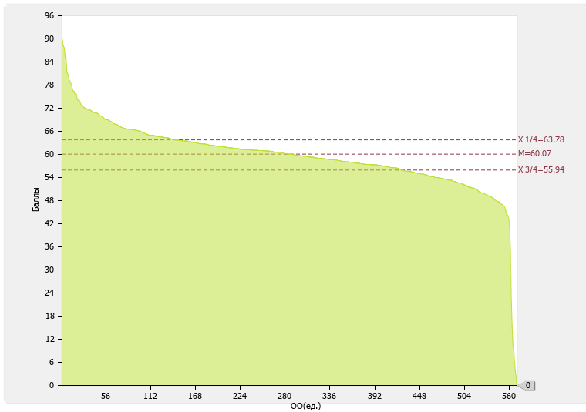
Рис. II.1.4. Диаграмма ранжирования вузов России по среднему баллу студентов(курсантов), принятых по результатам ЕГЭ на первый курс на обучение по очной форме по программам бакалавриата и специалитета по договору об образовании на обучение по образовательным программам высшего образования.

Средний балл студентов (курсантов), принятых по результатам дополнительных вступительных испытаний на первый курс на обучение по очной форме по программам бакалавриата и специалитета по договору об образовании на обучение по образовательным программам высшего образования: 71.35 балл.
1.5
По показателю 1.5 «Московский архитектурный институт (государственная академия)» входит во вторую квартиль в группе вузов России
Медианное значение показателя 1.5 для вузов России составляет 63.9 балл.
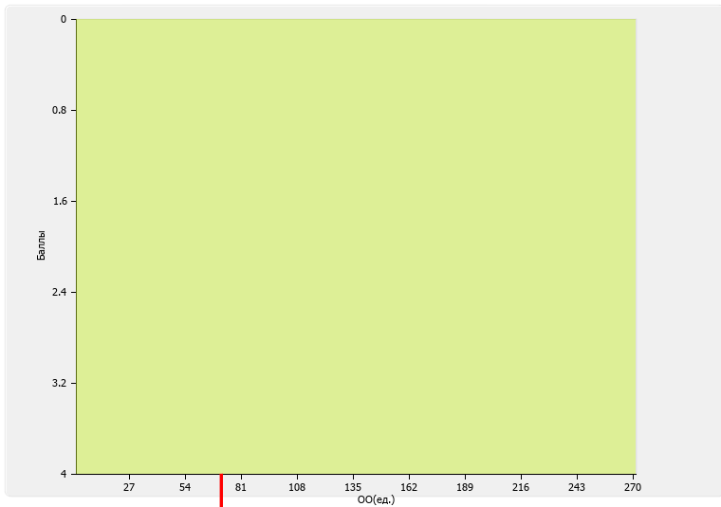
Рис. II.1.5. Диаграмма ранжирования вузов России по среднему баллу студентов(курсантов), принятых по результатам дополнительных вступительных испытаний на первый курс на обучение по очной форме по программам бакалавриата и специалитета по договору об образовании на обучение по образовательным программам высшего образования

Средний балл студентов (курсантов), принятых по результатам ЕГЭ и результатам дополнительных вступительных испытаний на обучение по очной форме по программам бакалавриата и специалитета за счет средств соответствующих бюджетов бюджетной системы РФ: 84.9 балл.
1.6
По показателю 1.6 «Московский архитектурный институт (государственная академия)» входит в первую квартиль в группе вузов России
Медианное значение показателю 1.6 для вузов России составляет 67.76 балл.
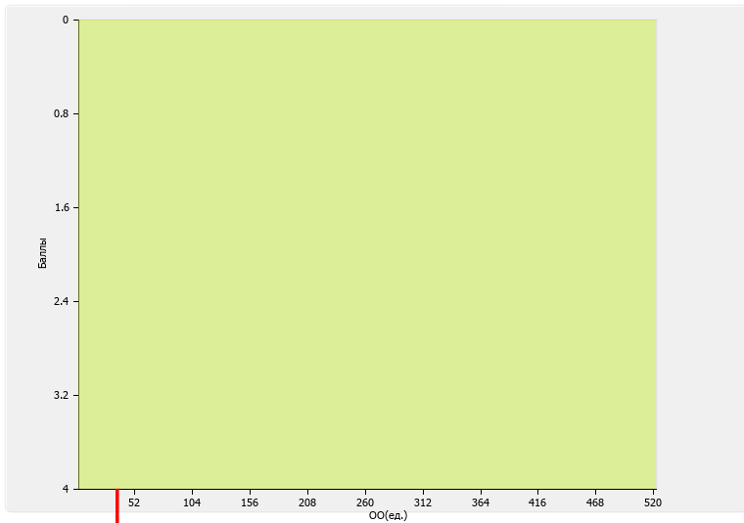
Рис. II.1.6. Диаграмма ранжирования вузов России по среднему баллу студентов, принятых по результатам ЕГЭ и результатам дополнительных вступительных испытаний на обучение по очной форме по программам бакалавриата и специалитета за счет средств соответствующих бюджетов бюджетной системы РФ
Численность студентов (курсантов)-победителей и призеров заключительного этапа всероссийской олимпиады школьников, членов сборных команд РФ, участвовавших в международных олимпиадах по общеобразовательным предметам по специальностям и (или) направлениям подготовки, соответствующим профилю всероссийской олимпиады школьников или международной олимпиады, принятых на очную форму обучения на первый курс по программам бакалавриата и специалитета без вступительных испытаний: 0 чел.
1.7
По показателю 1.7 «Московский архитектурный институт (государственная академия)» входит в четвертую квартиль в группе вузов России
Медианное значение показателя 1.7 для вузов России составляет 2.5 чел.
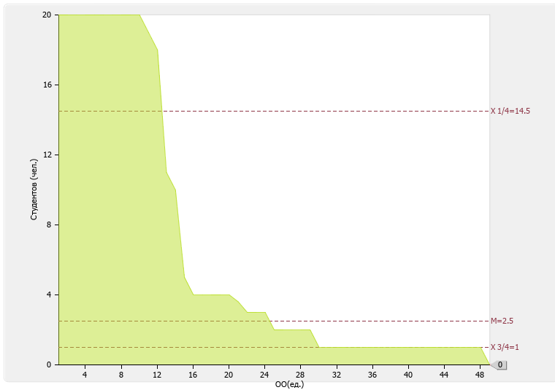
Рис. II.1.7. Диаграмма ранжирования вузов России по численности студентов (курсантов)-победителей и призеров заключительного этапа всероссийской олимпиады школьников, членов сборных команд РФ, участвовавших в международных олимпиадах по общеобразовательным предметам по специальностям и (или) направлениям подготовки, соответствующим профилю всероссийской олимпиады школьников или международной олимпиады, принятых на очную форму обучения на первый курс по программам бакалавриата и специалитета без вступительных испытаний

Численность студентов (курсантов) - победителей и призеров олимпиад школьников, принятых на очную форму обучения на первый курс по программам бакалавриата и специалитета по специальностям и направлениям подготовки, соответствующим профилю олимпиады школьников, без вступительных испытаний: 0 чел.
1.8
По показателю 1.8 «Московский архитектурный институт (государственная академия)» входит в четвертую квартиль в группе вузов России
Медианное значение показателя 1.8 для вузов России составляет 4.5 чел.
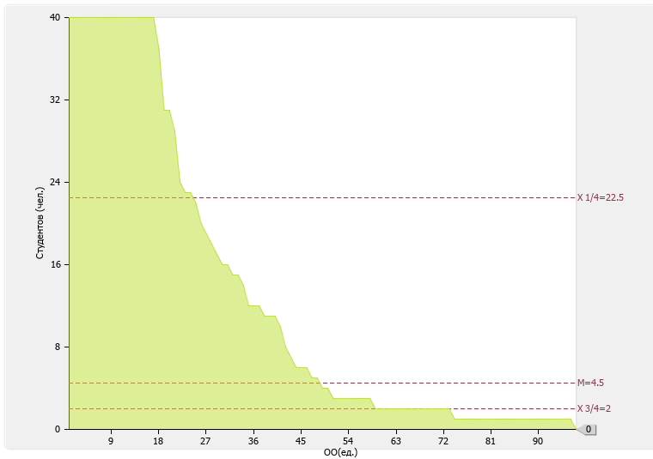
Рис. II.1.8. Диаграмма ранжирования вузов России по численности студентов (курсантов) - победителей и призеров олимпиад школьников, принятых на очную форму обучения на первый курс по программам бакалавриата и специалитета по специальностям и направлениям подготовки, соответствующим профилю олимпиады школьников, без вступительных испытаний

Численность/удельный вес численности студентов (курсантов), принятых на условиях целевого приема на первый курс на очную форму обучения по программам бакалавриата и специалитета в общей численности студентов (курсантов), принятых на первый курс по программам бакалавриата и специалитета на очную форму обучения: 11 чел. / 3.01 %
1.9
По показателю 1.9 «Московский архитектурный институт (государственная академия)» входит в третью (численность)/ в третью (удельный вес) квартиль в группе вузов России
Медианное значение показателя 1.9 (численность / удельный вес) для вузов России составляет 16 чел. / 4.00 %
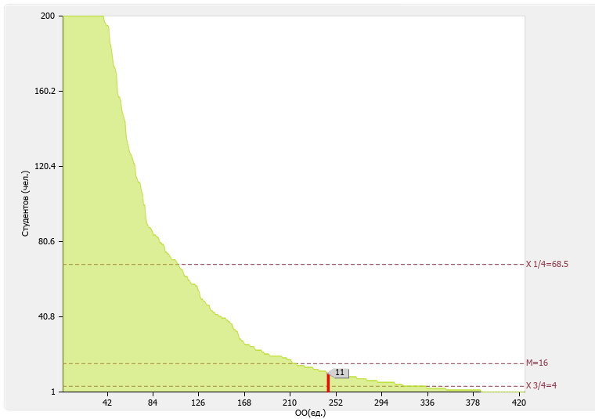
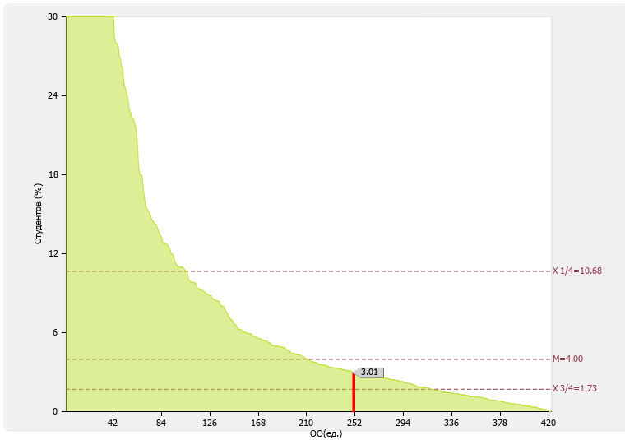
Рис. II.1.9а. Диаграммы ранжирования вузов России по численности/удельному весу численности студентов (курсантов), принятых на условиях целевого приема на первый курс на очную форму обучения по программам бакалавриата и специалитета в общей численности студентов (курсантов), принятых на первый курс по программам бакалавриата и специалитета на очную форму обучения

Удельный вес численности студентов (курсантов), обучающихся по программам магистратуры, в общей численности студентов (курсантов), обучающихся по образовательным программам бакалавриата, программам специалитета, программам магистратуры: 16.86 %.
1.10
По показателю 1.10 «Московский архитектурный институт (государственная академия)» входит во вторую квартиль в группе вузов России
Медианное значение показателя 1.10 для вузов России составляет 11.86 %
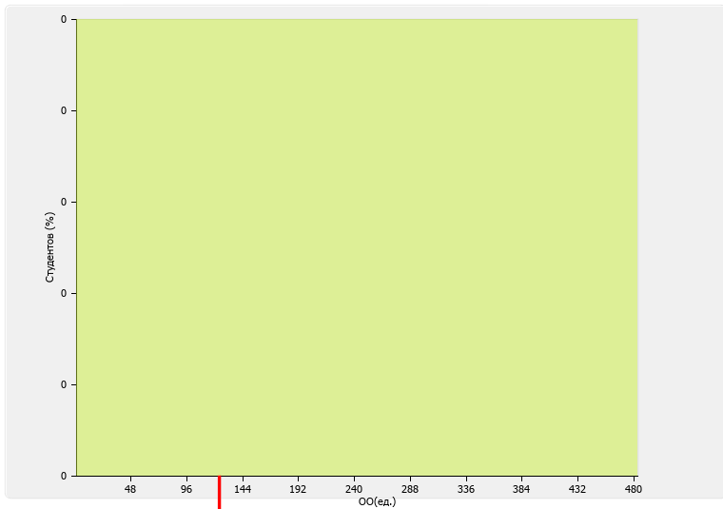
Рис. II.1.10. Диаграмма ранжирования вузов России по удельному весу численности студентов (курсантов), обучающихся по программам магистратуры, в общей численности студентов (курсантов), обучающихся по образовательным программам бакалавриата, программам специалитета, программам магистратуры
Численность/удельный вес численности студентов (курсантов), имеющих диплом бакалавра, диплом специалиста или диплом магистра других организаций, осуществляющих образовательную деятельность, принятых на первый курс на обучение по программам магистратуры образовательной организации, в общей численности студентов (курсантов), принятых на первый курс по программам магистратуры на очную форму обучения: 67 чел./48.2 %
1.11
По показателю 1.11 «Московский архитектурный институт (государственная академия)» входит во вторую квартиль в группе вузов России
Медианное значение показателя 1.11 для вузов России составляет 27.37 %
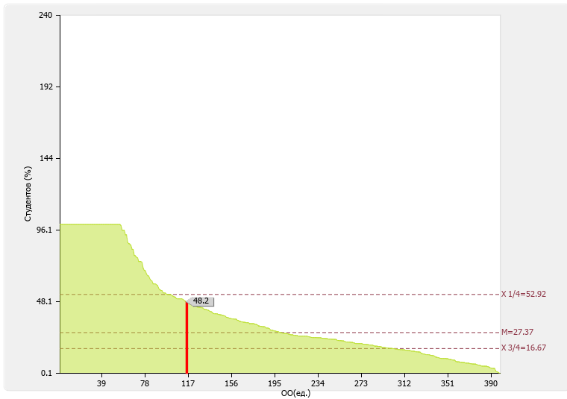
Рис. II.1.11. Диаграмма ранжирования вузов России по удельному весу численности студентов (курсантов), имеющих диплом бакалавра, диплом специалиста или диплом магистра других организаций, осуществляющих образовательную деятельность, принятых на первый курс на обучение по программам магистратуры образовательной организации, в общей численности студентов (курсантов), принятых на первый курс по программам магистратуры на очную форму обучения

Общая численность студентов образовательной организации, обучающихся в филиале образовательной организации*.
1.12

Филиал | Численность студентов (чел.)
- | 0

2. Научно-исследовательская деятельность
Приведенная к ставкам численность научно-педагогических работников - 198.1
№ п/п | Показатели | Единица измерения
2.1 | Количество цитирований в индексируемой системе цитирования Web of Science в расчете на 100 научно-педагогических работников (В соответствии с приказом Минобрнауки РФ от 6 мая 2022 г. N 442 «О неприменении отдельных положений некоторых актов Минобрауки РФ в части требований и целевых значений показателей, связанных с публикационной активностью» (с изменениями от 17.11.2023)показатели не рассчитываются) | единиц | 14.13
2.2 | Количество цитирований в индексируемой системе цитирования Scopus в расчете на 100 научно-педагогических работников(В соответствии с приказом Минобрнауки РФ от 6 мая 2022 г. N 442 «О неприменении отдельных положений некоторых актов Минобрауки РФ в части требований и целевых значений показателей, связанных с публикационной активностью» (с изменениями от 17.11.2023)показатели не рассчитываются) | единиц | 32.31
2.3 | Количество цитирований в Российском индексе научного цитирования (далее - РИНЦ) в расчете на 100 научно-педагогических работников | единиц | 628.98
2.4 | Количество статей в научной периодике, индексируемой в системе цитирования Web of Science в расчете на 100 научно-педагогических работников(В соответствии с приказом Минобрнауки РФ от 6 мая 2022 г. N 442 «О неприменении отдельных положений некоторых актов Минобрауки РФ в части требований и целевых значений показателей, связанных с публикационной активностью» (с изменениями от 17.11.2023)показатели не рассчитываются) | единиц | 0.5
2.5 | Количество статей в научной периодике, индексируемой в системе цитирования Scopus в расчете на 100 научно-педагогических работников(В соответствии с приказом Минобрнауки РФ от 6 мая 2022 г. N 442 «О неприменении отдельных положений некоторых актов Минобрауки РФ в части требований и целевых значений показателей, связанных с публикационной активностью» (с изменениями от 17.11.2023)показатели не рассчитываются) | единиц | 1.51
2.6 | Количество публикаций в РИНЦ в расчете на 100 научно-педагогических работников | единиц | 173.14
2.7 | Общий объем научно-исследовательских, опытно-конструкторских и технологических работ (далее - НИОКР) | тыс. руб. | 11390.00
2.8 | Объем НИОКР в расчете на одного научно-педагогического работника | тыс. руб. | 57.5
2.9 | Удельный вес доходов от НИОКР в общих доходах образовательной организации | % | 0.92
2.10 | Удельный вес НИОКР, выполненных собственными силами (без привлечения соисполнителей), в общих доходах образовательной организации от НИОКР | % | 100
2.11 | Доходы от НИОКР (за исключением средств бюджетов бюджетной системы Российской Федерации, государственных фондов поддержки науки) в расчете на одного научно-педагогического работника | тыс. руб. | 57.5
2.12 | Количество лицензионных соглашений | единиц | 0.00
2.13 | Удельный вес средств, полученных образовательной организацией от управления объектами интеллектуальной собственности, в общих доходах образовательной организации | % | 0
2.14 | Численность/удельный вес численности научно-педагогических работников без ученой степени - до 30 лет, кандидатов наук - до 35 лет, докторов наук - до 40 лет, в общей численности научно-педагогических работников | чел.  /  % | 15.00  /  4.21
2.15 | Численность/удельный вес численности научно-педагогических работников, имеющих ученую степень кандидата наук, в общей численности научно-педагогических работников образовательной организации | чел.  /  % | 79.55  /  40.16
2.16 | Численность/удельный вес численности научно-педагогических работников, имеющих ученую степень доктора наук, в общей численности научно-педагогических работников образовательной организации | чел.  /  % | 14.6  /  7.37
2.17 | Численность/удельный вес численности научно-педагогических работников, имеющих ученую степень кандидата и доктора наук в общей численности научно-педагогических работников филиала (без совместителей и работающих по договорам гражданско-правового характера)* | чел.  /  %
 | - |  | 0/  0
2.18 | Количество научных журналов, в том числе электронных, издаваемых образовательной организацией | единиц | 1.00
2.19 | Количество грантов за отчетный период в расчете на 100 научно-педагогических работников | единиц | 0.5

Лепестковая диаграмма (эпюра) самообследования вуза по показателю «Научно-исследовательская деятельность»
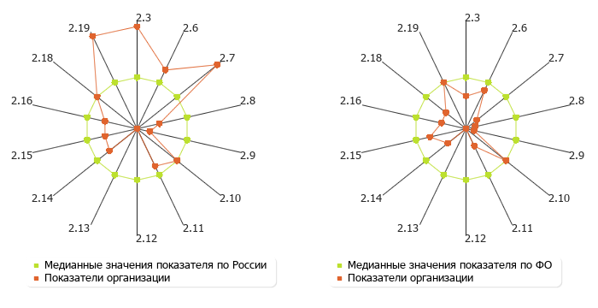
Рис. II.2. Лепестковая диаграмма (эпюра) самообследования вуза по показателю «Научно-исследовательская деятельность» (Россия; ФО)
Количество цитирований в индексируемой системе цитирования Web of Science в расчете на 100 научно-педагогических работников: 14.13 ед.
2.1
По показателю 2.1 «Московский архитектурный институт (государственная академия)» входит $kv_all_2_1$ квартиль в группе вузов России
Медианное значение показателю 2.1 для вузов России составляет$med_all_2_1$ ед.

Рис. II.2.1. Диаграмма ранжирования вузов России поколичеству цитирований в индексируемой системе цитирования Web of Science в расчете на 100 научно-педагогических работников

Количество цитирований в индексируемой системе цитирования Scopus в расчете на 100 научно-педагогических работников: 32.31 ед.
2.2
По показателю 2.2 «Московский архитектурный институт (государственная академия)» входит $kv_all_2_2$ квартиль в группе вузов России
Медианное значение показателю 2.2 для вузов России составляет$med_all_2_2$ ед.
Рис. II.2.2. Диаграмма ранжирования вузов России поколичеству цитирований в индексируемой системе цитирования Scopus в расчете на 100 научно-педагогических работников

Количество цитирований в Российском индексе научного цитирования (далее - РИНЦ) в расчете на 100 научно-педагогических работников: 628.98 ед.
2.3
По показателю 2.3 «Московский архитектурный институт (государственная академия)» входит в третью квартиль в группе вузов России
Медианное значение показателю 2.3 для вузов России составляет 866.64 ед.
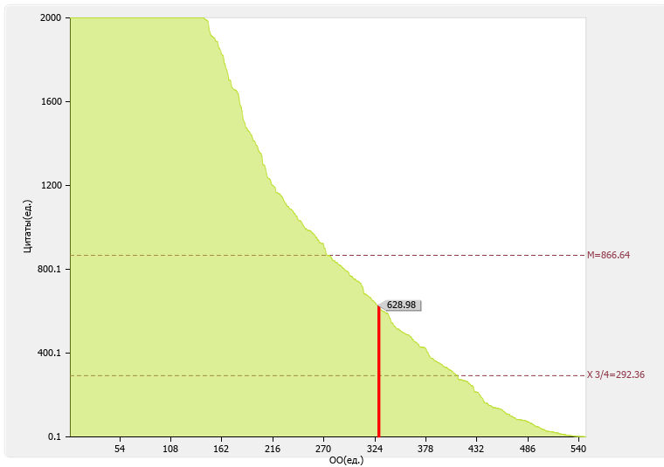
Рис. II.2.3. Диаграмма ранжирования вузов России по количеству цитирований в РИНЦ в расчете на 100 научно-педагогических работников

Количество статей в научной периодике, индексируемой в системе цитирования Web of Science в расчете на 100 научно-педагогических работников: 0.5 ед.
2.4
По показателю 2.4 «Московский архитектурный институт (государственная академия)» входит $kv_all_2_4$ квартиль в группе вузов России
Медианное значение показателю 2.4 для вузов России составляет$med_all_2_4$ ед.
Рис. II.2.4. Диаграмма ранжирования вузов России по количеству статей в научной периодике, индексируемой в системе цитирования Web of Science в расчете на 100 научно-педагогических работников

Количество статей в научной периодике, индексируемой в системе цитирования Scopus в расчете на 100 научно-педагогических работников: 1.51 ед.
2.5
По показателю 2.5 «Московский архитектурный институт (государственная академия)» входит $kv_all_2_5$ квартиль в группе вузов России
Медианное значение показателю 2.5 для вузов России составляет$med_all_2_5$ ед.
Рис. II.2.5. Диаграмма ранжирования вузов России поколичествустатей в научной периодике, индексируемой в системе цитирования Scopus в расчете на 100 научно-педагогических работников

Количество публикаций в РИНЦ в расчете на 100 научно-педагогических работников: 173.14 ед.
2.6
По показателю 2.6 «Московский архитектурный институт (государственная академия)» входит в третью квартиль в группе вузов России
Медианное значение показателюI 2.6 для вузов России составляет250.97 ед.
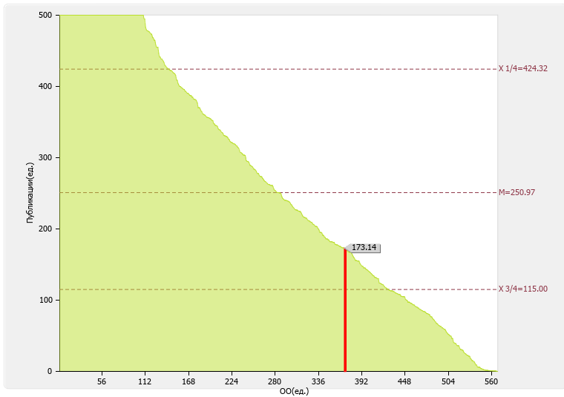
Рис. II.2.6. Диаграмма ранжирования вузов России поколичествупубликаций в РИНЦ в расчете на 100 научно-педагогических работников

Общий объем научно-исследовательских, опытно-конструкторских и технологических работ (далее - НИОКР):
2.7
11390.00тыс. руб.
По показателю 2.7 «Московский архитектурный институт (государственная академия)» входит во вторую квартиль в группе вузов России
Медианное значение показателя 2.7 для вузов России составляет8792.4 тыс. руб.
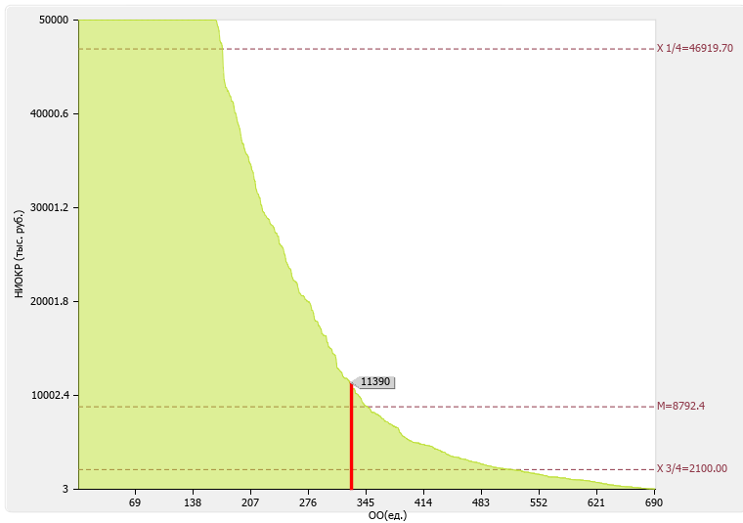
Рис. II.2.7. Диаграмма ранжирования вузов России пообщему объемуНИОКР

Объем НИОКР в расчете на одного научно-педагогического работника: 57.5тыс. руб.
2.8
По показателю 2.8 «Московский архитектурный институт (государственная академия)» входит в четвертую квартиль в группе вузов России
Медианное значение показателя 2.8 для вузов России составляет163.29 тыс. руб.
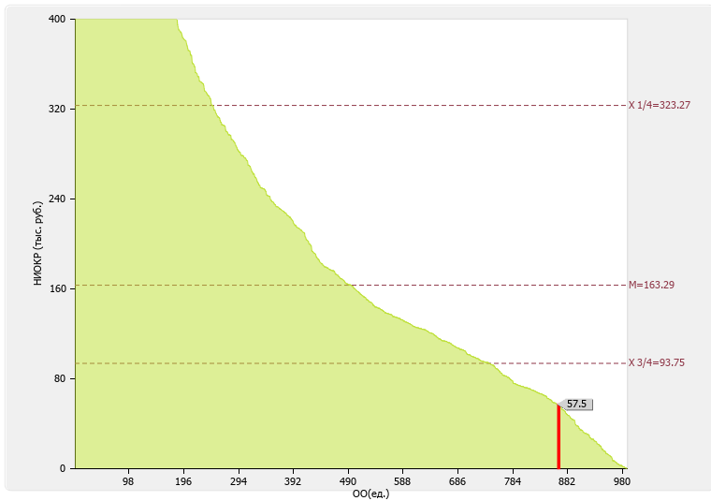
Рис. II.2.8. Диаграмма ранжирования вузов России по объему НИОКР в расчете на одного НПР

Удельный вес доходов от НИОКР в общих доходах образовательной организации:0.92 %
2.9

По показателю 2.9 «Московский архитектурный институт (государственная академия)» входит в четвертую квартиль в группе вузов России
Медианное значение показателя 2.9 для вузов России составляет4.64 %.

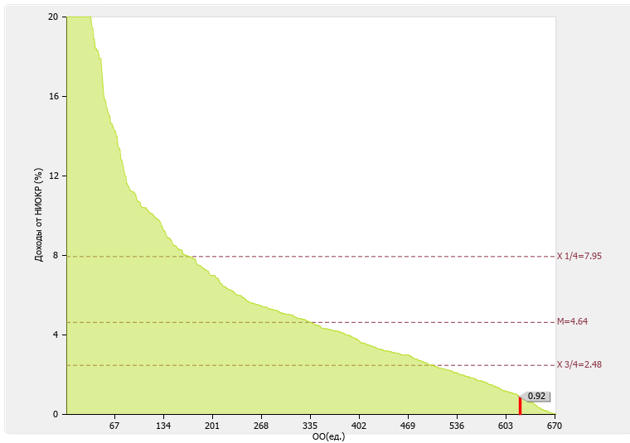
Рис. II.2.9. Диаграмма ранжирования вузов России по удельному весу доходов от НИОКР в общих доходах образовательной организации.

Удельный вес НИОКР, выполненных собственными силами (без привлечения соисполнителей), в общих доходах образовательной организации от НИОКР: 100 %
2.10
По показателю 2.10 «Московский архитектурный институт (государственная академия)» входит в первую квартиль в группе вузов России
Медианное значение показателя .10 для вузов России составляет100.00%.

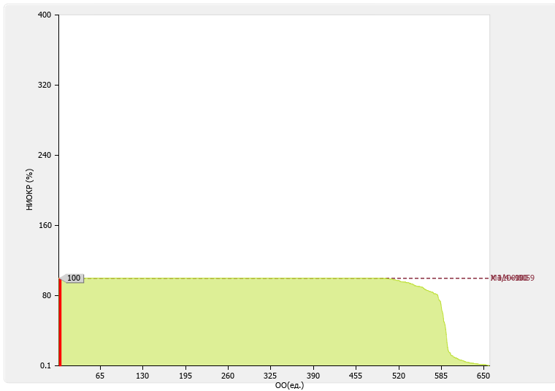
Рис. II.2.10. Диаграмма ранжирования вузов России удельному весу НИОКР, выполненных собственными силами (без привлечения соисполнителей), в общих доходах образовательной организации от НИОКР
Доходы от НИОКР (за исключением средств бюджетов бюджетной системы Российской Федерации, государственных фондов поддержки науки) в расчете на одного научно-педагогического работника:57.5тыс. руб.
2.11
По показателю 2.11 «Московский архитектурный институт (государственная академия)» входит в третью квартиль в группе вузов России
Медианное значение показателя2.11 для вузов России составляет98.2тыс. руб.

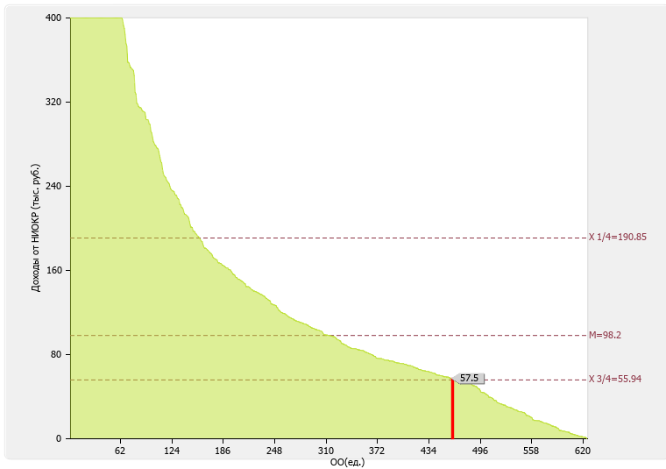
Рис. II.2.11. Диаграмма ранжирования вузов России подоходам от НИОКР в расчете на одного НПР

Количество лицензионных соглашений: 0.00ед.
2.12

По показателю 2.12 «Московский архитектурный институт (государственная академия)» входит в четвертую квартиль в группе вузов России
Медианное значение показателя2.12 для вузов России составляет4.00ед.
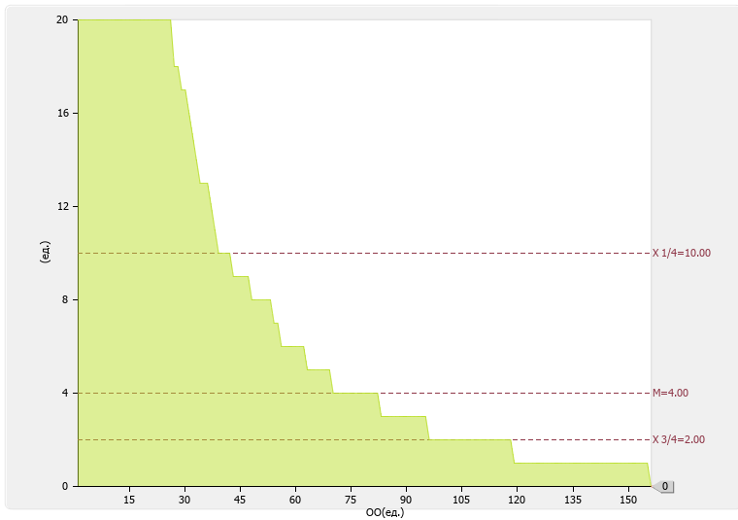
Рис. II.2.12. Диаграмма ранжирования вузов России поколичествулицензионных соглашений

Удельный вес средств, полученных образовательной организацией от управления объектами интеллектуальной собственности, в общих доходах образовательной организации:
2.13
0 %
По показателю 2.13 «Московский архитектурный институт (государственная академия)» входит в четвертую квартиль в группе вузов России
Медианное значение показателя2.13 для вузов России составляет0.11 %
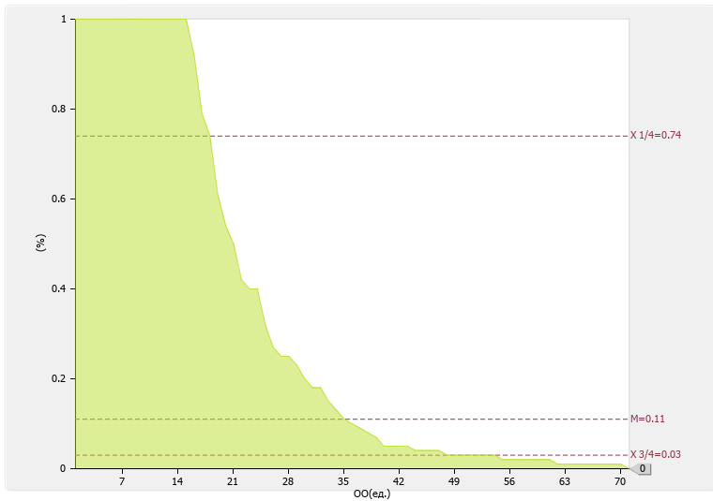
Рис. II.2.13. Диаграмма ранжирования вузов России по удельному весусредств, полученных образовательной организацией от управления объектами интеллектуальной собственности, в общих доходах образовательной организации
Численность/удельный вес численности научно-педагогических работников без ученой степени - до 30 лет, кандидатов наук - до 35 лет, докторов наук - до 40 лет, в общей численности научно-педагогических работников: 15.00 чел./4.21%
2.14
По показателю 2.14 «Московский архитектурный институт (государственная академия)» входит в четвертую квартиль в группе вузов России
Медианное значение показателя2.14 для вузов России составляет8.31 %
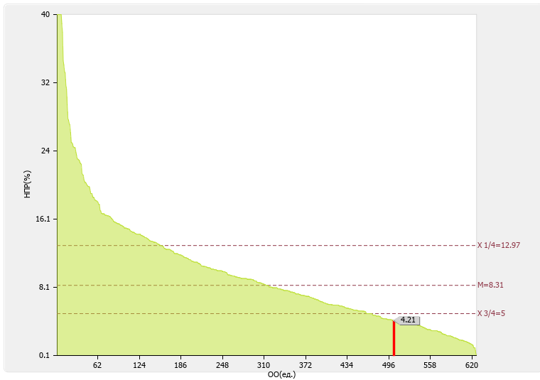
Рис. II.2.14. Диаграмма ранжирования вузов России по удельному весучисленности НПР без ученой степени - до 30 лет, кандидатов наук - до 35 лет, докторов наук - до 40 лет, в общей численности НПР

Численность/удельный вес численности научно-педагогических работников, имеющих ученую степень кандидата наук, в общей численности научно-педагогических работников образовательной организации: 79.55чел./40.16%
2.15
По показателю 2.15 «Московский архитектурный институт (государственная академия)» входит в четвертую квартиль в группе вузов России
Медианное значение показателя2.15 для вузов России составляет63.71 %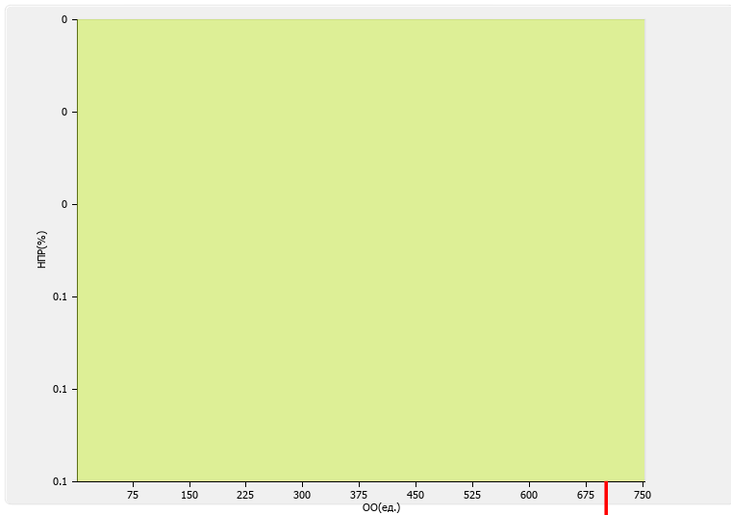
Рис. II.2.15. Диаграмма ранжирования вузов России поудельному весучисленности научно-педагогических работников, имеющих ученую степень кандидата наук, в общей численностинаучно-педагогических работников образовательной организации.

Численность/удельный вес численности научно-педагогических работников, имеющих ученую степень доктора наук, в общей численности научно-педагогических работников образовательной организации: 14.6 чел./7.37 %
2.16
По показателю 2.16 «Московский архитектурный институт (государственная академия)» входит в четвертую квартиль в группе вузов России
Медианное значение показателя2.16 для вузов России составляет12.5 %
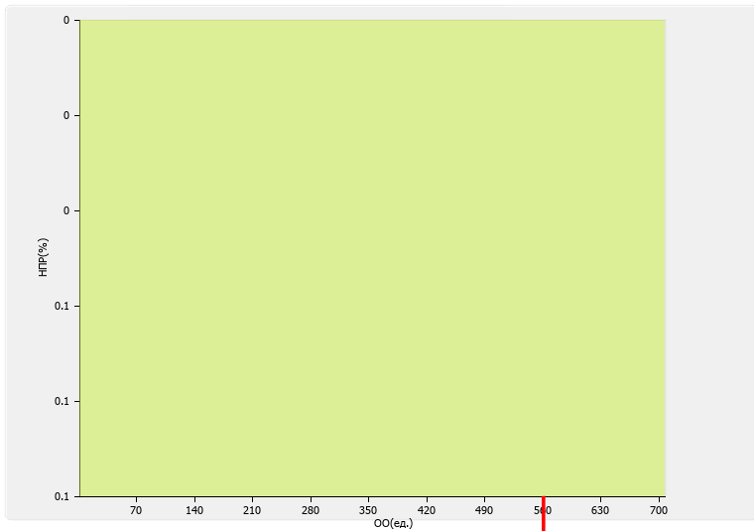
Рис. II.2.16. Диаграмма ранжирования вузов России поудельному весучисленности научно-педагогических работников, имеющих ученую степень доктора наук, в общей численностинаучно-педагогических работников образовательной организации

Численность/удельный вес численности научно-педагогических работников, имеющих ученую степень кандидата и доктора наук в общей численности научно-педагогических работников филиала (без совместителей и работающих по договорам гражданско-правового характера)*.
2.17

Филиал | Численность НПР (чел.)
- | 0/0
Количество научных журналов, в том числе электронных, издаваемых образовательной организацией: 1.00 ед.
2.18

По показателю 2.18 «Московский архитектурный институт (государственная академия)» входит в третью квартиль в группе вузов России
Медианное значение показателя2.18 для вузов России составляет2.00ед.
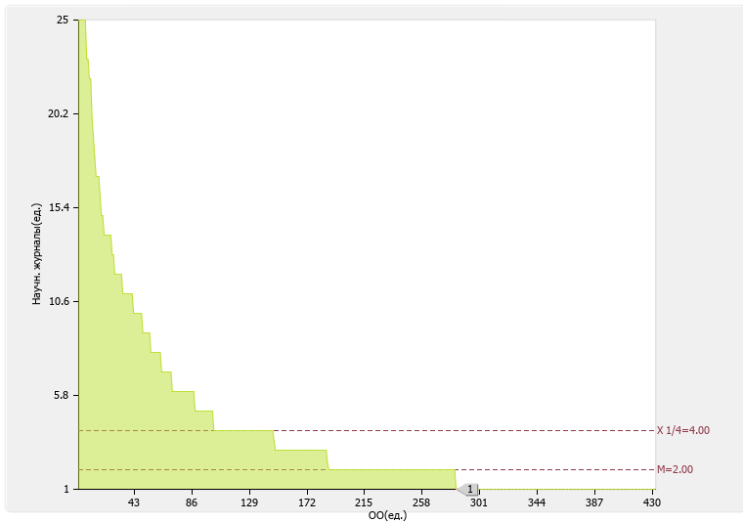
Рис. II.2.18. Диаграмма ранжирования вузов России поколичеству научных журналов, в том числе электронных, издаваемых образовательных организаций

Количество грантов за отчетный период в расчете на 100 научно-педагогических работников: 0.5ед.
2.19
По показателю 2.19 «Московский архитектурный институт (государственная академия)» входит в четвертую квартиль в группе вузов России
Медианное значение показателя2.19 для вузов России составляет2.98ед.
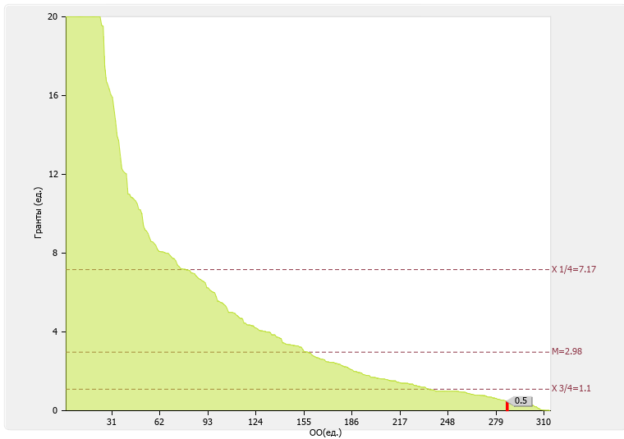
Рис. II.2.19. Диаграмма ранжирования вузов России поколичеству грантов за отчетный период в расчете на 100 НПР

3. Международная деятельность
№ п/п | Показатели | Единица измерения
3.1 | Численность/ удельный вес численности иностранных студентов (курсантов) (кроме стран Содружества Независимых Государств (далее - СНГ), обучающихся по образовательным программам бакалавриата, программам специалитета, программам магистратуры, в общей численности студентов (курсантов), в том числе: | чел.  /  % | 20  /  0.63
3.1.1 | По очной форме обучения | чел.  /  % | 18  /  0.87
3.1.2 | По очно-заочной форме обучения | чел.  /  % | 2  /  0.18
3.1.3 | По заочной форме обучения | чел.  /  % | 0  /  0
3.2 | Численность/удельный вес численности иностранных студентов (курсантов) из стран СНГ, обучающихся по образовательным программам бакалавриата, программам специалитета, программам магистратуры, в общей численности студентов (курсантов), в том числе: | чел.  /  % | 88  /  2.79
3.2.1 | По очной форме обучения | чел.  /  % | 74  /  3.6
3.2.2 | По очно-заочной форме обучения | чел.  /  % | 14  /  1.28
3.2.3 | По заочной форме обучения | чел.  /  % | 0  /  0
3.3 | Численность/удельный вес численности иностранных студентов (курсантов) (кроме стран СНГ), завершивших освоение образовательных программ бакалавриата, программ специалитета, программ магистратуры, в общем выпуске студентов (курсантов) | чел.  /  % | 6  /  1.09
3.4 | Численность/удельный вес численности иностранных студентов (курсантов) из стран СНГ, завершивших освоение образовательных программ бакалавриата, программ специалитета, программ магистратуры, в общем выпуске студентов (курсантов) | чел.  /  % | 19  /  3.47
3.5 | Численность/удельный вес численности студентов (курсантов) образовательной организации, обучающихся по очной форме обучения по образовательным программам бакалавриата, программам специалитета, программам магистратуры, прошедших обучение за рубежом не менее семестра (триместра), в общей численности студентов (курсантов) | чел.  /  % | 0.00  /  0
3.6 | Численность студентов (курсантов) иностранных образовательных организаций, прошедших обучение в образовательной организации по очной форме обучения по образовательным программам бакалавриата, программам специалитета, программам магистратуры, не менее семестра (триместра) | чел. | 0.00
3.7 | Численность/удельный вес численности иностранных граждан из числа научно-педагогических работников в общей численности научно-педагогических работников | чел.  /  % | 0.00  /  0
3.8 | Численность/удельный вес численности иностранных граждан (кроме стран СНГ) из числа аспирантов (адъюнктов, ординаторов, интернов, ассистентов-стажеров) образовательной организации в общей численности аспирантов (адъюнктов, ординаторов, интернов, ассистентов-стажеров) | чел.  /  % | 3  /  4.84
3.9 | Численность/удельный вес численности иностранных граждан стран СНГ из числа аспирантов (адъюнктов, ординаторов, интернов, ассистентов-стажеров) образовательной организации в общей численности аспирантов (адъюнктов, ординаторов, интернов, ассистентов-стажеров) | чел.  /  % | 0  /  0
3.10 | Объем средств, полученных образовательной организацией на выполнение научно-исследовательских и опытно-конструкторских работ от иностранных граждан и иностранных юридических лиц | тыс. руб. | 0.00
3.11 | Объем средств от образовательной деятельности, полученных образовательной организацией от иностранных граждан и иностранных юридических лиц | тыс. руб. | 20084.40

Лепестковая диаграмма (эпюра) самообследования вуза по показателю «Международная деятельность»

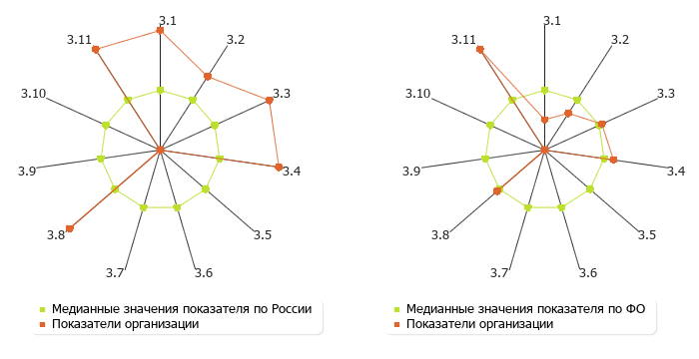
Рис. II.3. Лепестковая диаграмма (эпюра) самообследования вуза по показателю «Международная деятельность» (Россия; ФО)
Численность/ удельный вес численности иностранных студентов (курсантов) (кроме стран Содружества Независимых Государств (далее - СНГ), обучающихся по образовательным программам бакалавриата, программам специалитета, программам магистратуры, в общей численности студентов (курсантов): 20 чел. / 0.63 %
3.1
3.1.1
3.1.2
3.1.3

В том числе:
по очной форме обучения: 18 чел. / 0.87 %
по очно-заочной форме обучения: 2 чел. / 0.18 %
по заочной форме обучения 0 чел. / 0 %

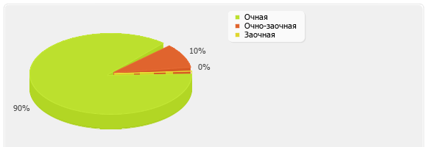
Рис. II.3.1. Распределение численности иностранных студентов (курсантов) (кроме стран Содружества Независимых Государств (далее - СНГ), обучающихся по образовательным программам бакалавриата, программам специалитета, программам магистратуры, в общей численности студентов (курсантов)
Численность/удельный вес численности иностранных студентов (курсантов) из стран СНГ, обучающихся по образовательным программам бакалавриата, программам специалитета, программам магистратуры, в общей численности студентов (курсантов): 88 чел. / 2.79 %
3.2
3.2.1
3.2.2
3.2.3

В том числе:
по очной форме обучения: 74 чел. / 3.6 %
по очно-заочной форме обучения: 14 чел. / 1.28 %
по заочной форме обучения: 0 чел. / 0 %

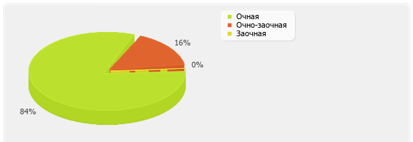
Рис. II.3.1. Распределение численности иностранных студентов (курсантов) из стран СНГ, обучающихся по образовательным программам бакалавриата, программам специалитета, программам магистратуры, в общей численности студентов (курсантов)
Численность/удельный вес численности иностранных студентов (курсантов) (кроме стран СНГ), завершивших освоение образовательных программ бакалавриата, программ специалитета, программ магистратуры, в общем выпуске студентов (курсантов):
3.3
6 чел. / 1.09 %
По показателю 3.3 «Московский архитектурный институт (государственная академия)» входит в третью (численность)/ в третью (удельный вес) квартиль в группе вузов России
Медианное значение показателю 3.3 для вузов России составляет 9.5 чел./1.29 %
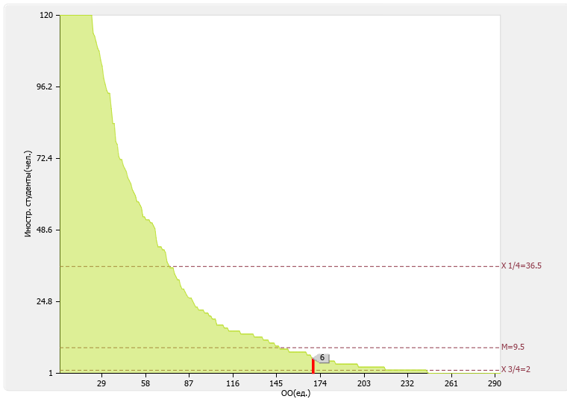
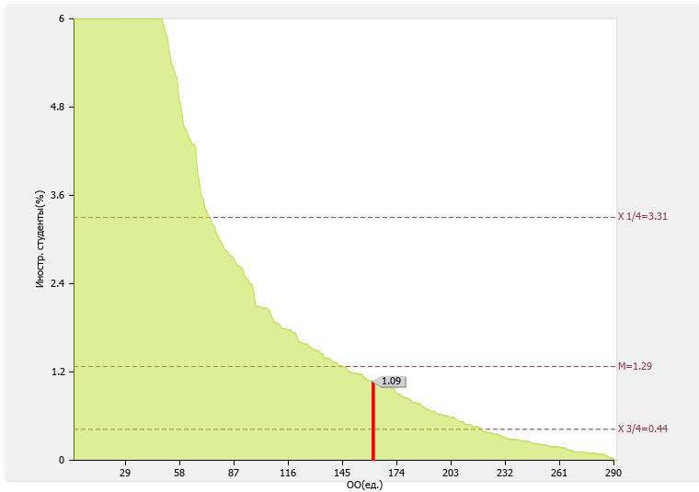
Рис. II.3.3. Диаграмма ранжирования вузов России по численности/удельному весу численности иностранных студентов (курсантов) (кроме стран СНГ), завершивших освоение образовательных программ бакалавриата, программ специалитета, программ магистратуры, в общем выпуске студентов (курсантов)
Численность/удельный вес численности иностранных студентов (курсантов) из стран СНГ, завершивших освоение образовательных программ бакалавриата, программ специалитета, программ магистратуры, в общем выпуске студентов (курсантов): 19 чел. / 3.47 %
3.4
По показателю 3.4 «Московский архитектурный институт (государственная академия)» входит во вторую (численность)/ во вторую (удельный вес) квартиль в группе вузов России
Медианное значение показателя 3.4 для вузов России составляет 12 чел./2.42 %
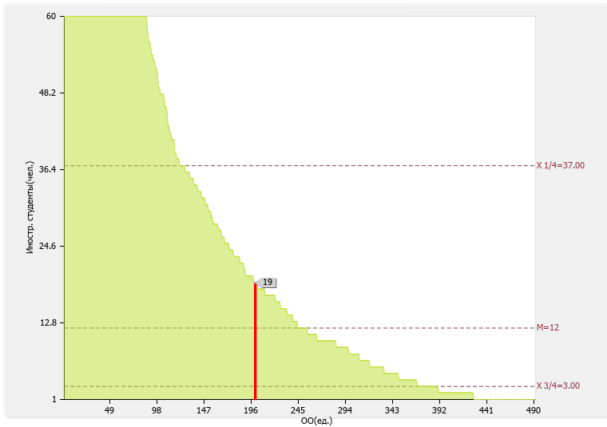
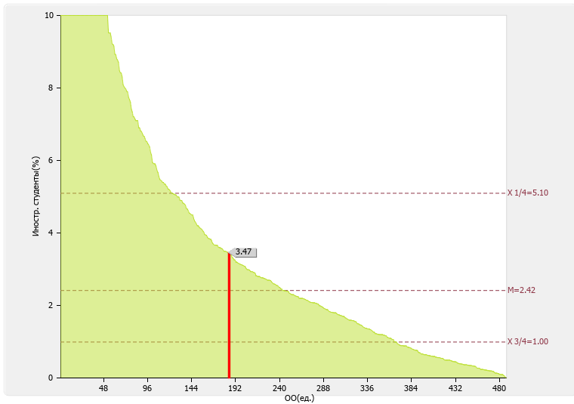
Рис. II.3.4. Диаграмма ранжирования вузов России по численности/удельному весу численности иностранных студентов (курсантов) из стран СНГ, завершивших освоение образовательных программ бакалавриата, программ специалитета, программ магистратуры, в общем выпуске студентов (курсантов)
Численность/удельный вес численности студентов (курсантов) образовательной организации, обучающихся по очной форме обучения по образовательным программам бакалавриата, программам специалитета, программам магистратуры, прошедших обучение за рубежом не менее семестра (триместра), в общей численности студентов (курсантов): 0.00 чел. / 0 %
3.5
По показателю 3.5 «Московский архитектурный институт (государственная академия)» входит в четвертую квартиль в группе вузов России
Медианное значение показателя 3.5 для вузов России составляет 0.20 %
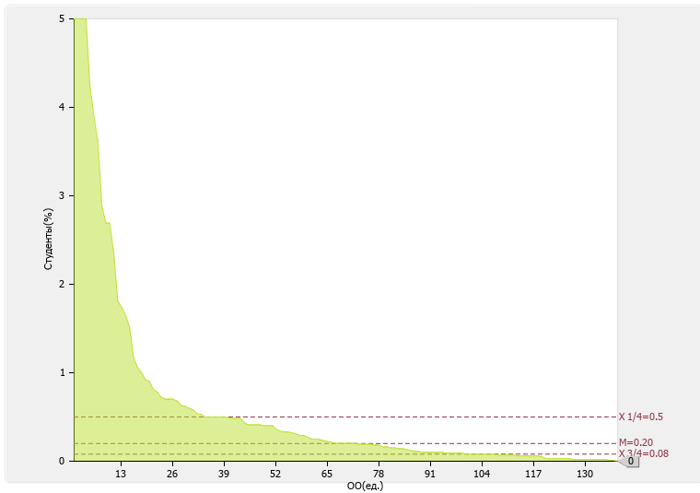
Рис. II.3.5. Диаграмма ранжирования вузов России по удельному весу численности студентов (курсантов) образовательной организации, обучающихся по очной форме обучения по образовательным программам бакалавриата, специалитета, магистратуры, прошедших обучение за рубежом не менее семестра (триместра), в общей численности студентов (курсантов)

Численность студентов (курсантов) иностранных образовательных организаций, прошедших обучение в образовательной организации по очной форме обучения по образовательным программам бакалавриата, программам специалитета, программам магистратуры, не менее семестра (триместра): 0.00 чел.
3.6
По показателю 3.6 «Московский архитектурный институт (государственная академия)» входит в четвертую квартиль в группе вузов России
Медианное значение показателя 3.6 для вузов России составляет 13.5 чел.
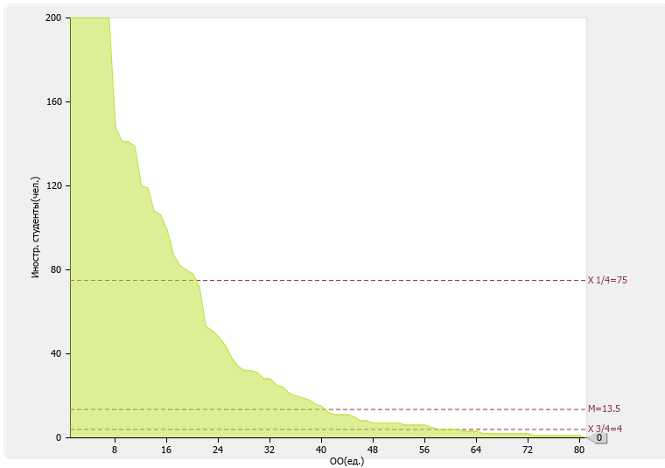
Рис. II.3.6. Диаграмма ранжирования вузов России по Численности студентов (курсантов) иностранных образовательных организаций, прошедших обучение в образовательной организации по очной форме обучения по образовательным программам бакалавриата, программам специалитета, программам магистратуры, не менее семестра (триместра)
Численность/удельный вес численности иностранных граждан из числа научно-педагогических работников в общей численности научно-педагогических работников: 0.00 чел./ 0 %
3.7
По показателю 3.7 «Московский архитектурный институт (государственная академия)» входит в четвертую квартиль в группе вузов России
Медианное значение показателя 3.7 для вузов России составляет 0.96 %
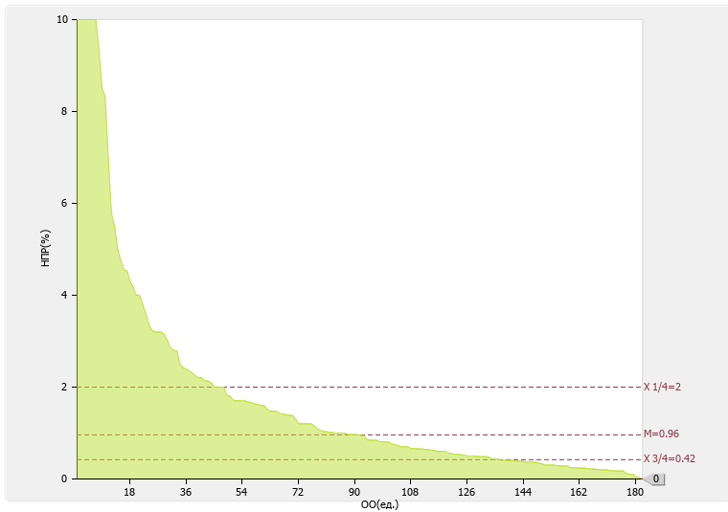
Рис. II.3.7. Диаграмма ранжирования вузов России по удельному весу численности иностранных граждан из числа НПР в общей численности НПР

Численность/удельный вес численности иностранных граждан (кроме стран СНГ) из числа аспирантов (адъюнктов, ординаторов, интернов, ассистентов-стажеров) образовательной организации в общей численности аспирантов (адъюнктов, ординаторов, интернов, ассистентов-стажеров): 3 чел./ 4.84 %
3.8
По показателю 3.8 «Московский архитектурный институт (государственная академия)» входит в третью квартиль в группе вузов России
Медианное значение показателя 3.8 для вузов России составляет 5 %
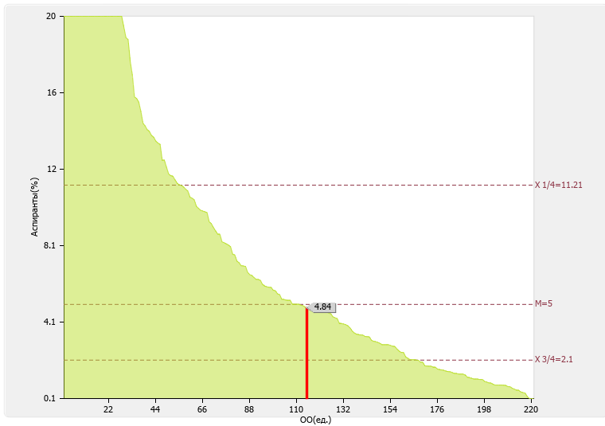
Рис. II.3.8. Диаграмма ранжирования вузов России по удельному весу численности иностранных граждан (кроме стран СНГ) из числа аспирантов (адъюнктов, ординаторов, интернов, ассистентов-стажеров) образовательной отганизации в общей численности аспирантов (адъюнктов, ординаторов, интернов, ассистентов-стажеров)

Численность/удельный вес численности иностранных граждан стран СНГ из числа аспирантов (адъюнктов, ординаторов, интернов, ассистентов-стажеров) образовательной организации в общей численности аспирантов (адъюнктов, ординаторов, интернов, ассистентов-стажеров): 0 чел./ 0 %
3.9
По показателю 3.9 «Московский архитектурный институт (государственная академия)» входит в четвертую квартиль в группе вузов России
Медианное значение показателя 3.9 для вузов России составляет 2.85 %
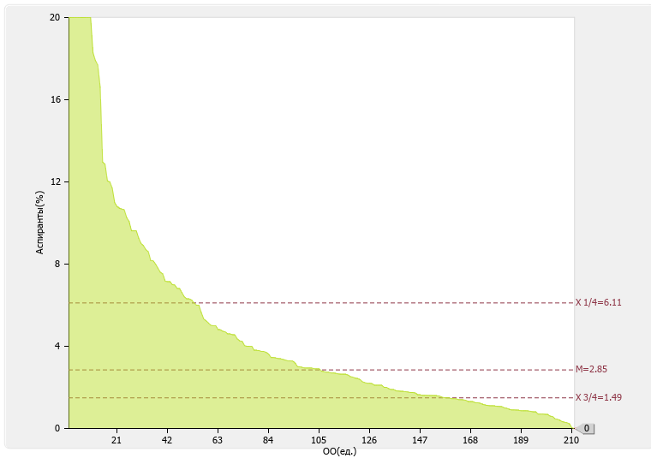
Рис. II.3.9. Диаграмма ранжирования вузов России по удельному весу численности иностранных граждан стран СНГ из числа аспирантов (адъюнктов, ординаторов, интернов, ассистентов-стажеров) образовательной организации в общей численности аспирантов (адъюнктов, ординаторов, интернов, ассистентов-стажеров)

Объем средств, полученных образовательной организацией на выполнение научно-исследовательских и опытно-конструкторских работ от иностранных граждан и иностранных юридических лиц: 0.00 тыс. руб.
3.10
По показателю 3.10 «Московский архитектурный институт (государственная академия)» входит в четвертую квартиль в группе вузов России
Медианное значение показателя 3.10 для вузов России составляет 2538.00 тыс. руб. 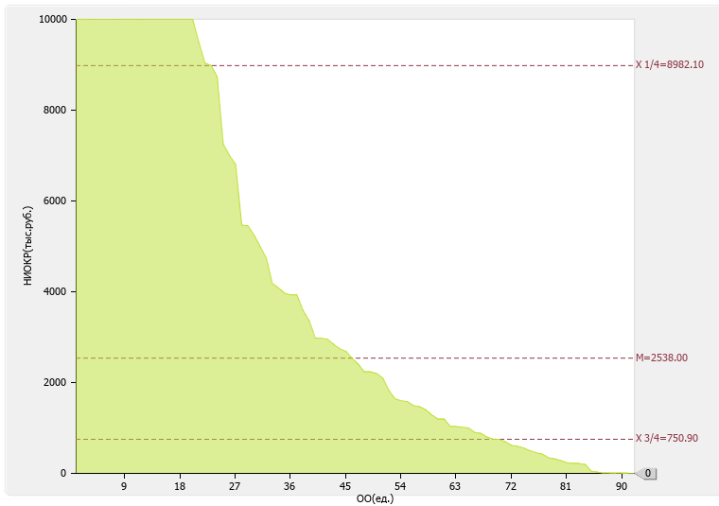
Рис. II.3.10. Диаграмма ранжирования вузов России по объему средств, полученных образовательной организацией на выполнение научно-исследовательских и опытно-конструкторских работ от иностранных граждан и иностранных юридических лиц

Объем средств от образовательной деятельности, полученных образовательной организацией от иностранных граждан и иностранных юридических лиц: 20084.40 тыс. руб.
3.11
По показателю 3.11 «Московский архитектурный институт (государственная академия)» входит во вторую квартиль в группе вузов России
Медианное значение показателя 3.11 для вузов России составляет 6350.50 тыс. руб.
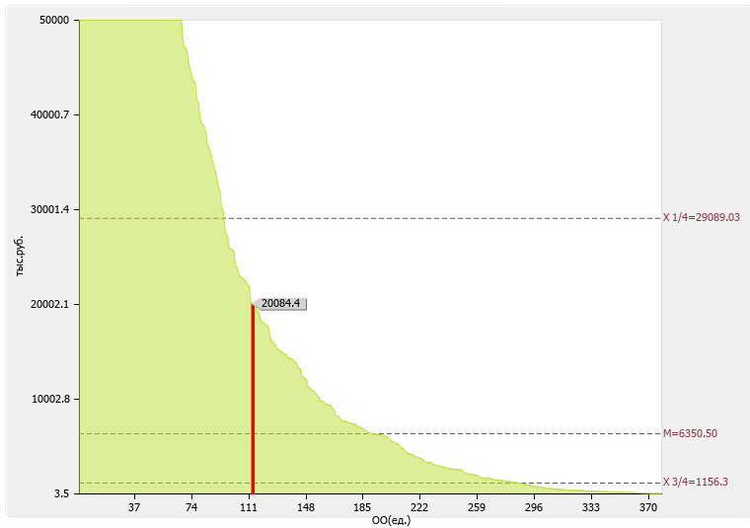
Рис. II.3.11. Диаграмма ранжирования вузов России по объему средств от образовательной деятельности, полученных образовательной организацией от иностранных граждан и иностранных юридических лиц

4. Финансово-экономическая деятельность
№ п/п | Показатели | Единица измерения
4.1 | Доходы образовательной организации по всем видам финансового обеспечения (деятельности) | тыс. руб. | 1243649.70
4.2 | Доходы образовательной организации по всем видам финансового обеспечения (деятельности) в расчете на одного научно-педагогического работника | тыс. руб. | 6277.89
4.3 | Доходы образовательной организации из средств от приносящей доход деятельности в расчете на одного научно-педагогического работника | тыс. руб. | 3805.16
4.4 | Отношение среднего заработка научно-педагогического работника в образовательной организации (по всем видам финансового обеспечения (деятельности)) к соответствующей среднемесячной начисленной заработной плате наёмных работников в организациях, у индивидуальных предпринимателей и физических лиц (среднемесячному доходу от трудовой деятельности) в субъекте Российской Федерации | % | 201.55

Лепестковая диаграмма (эпюра) самообследования вуза по показателю «Финансово-экономическая деятельность»

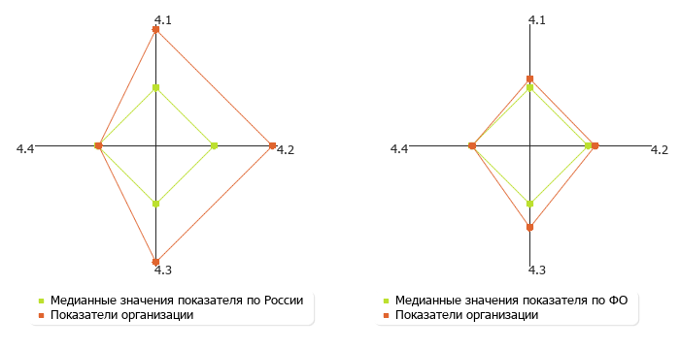

Рис. II.4. Лепестковая диаграмма (эпюра) самообследования вуза по показателю «Финансово-экономическая деятельность» (Россия; ФО)
Доходы образовательной организации по всем видам финансового обеспечения (деятельности): 1243649.70 тыс. руб.
4.1
По показателю 4.1 "Московский архитектурный институт (государственная академия)" входит в первую квартиль в группе вузов России
Медианное значение показателю 4.1 для вузов России составляет 188034.3 тыс. руб.
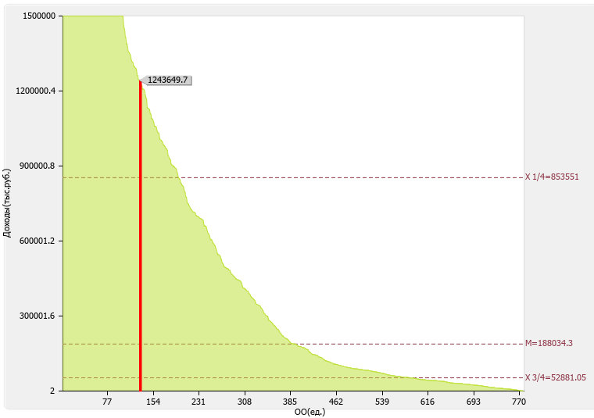
Рис. II.4.1. Диаграмма ранжирования вузов России по доходам образовательной организации по всем видам финансового обеспечения (деятельности)
Доходы образовательной организации по всем видам финансового обеспечения (деятельности) в расчете на одного научно-педагогического работника: 6277.89 тыс. руб.
4.2
Медианное значение показателю 4.2 для вузов России составляет 3214.00 тыс. руб.
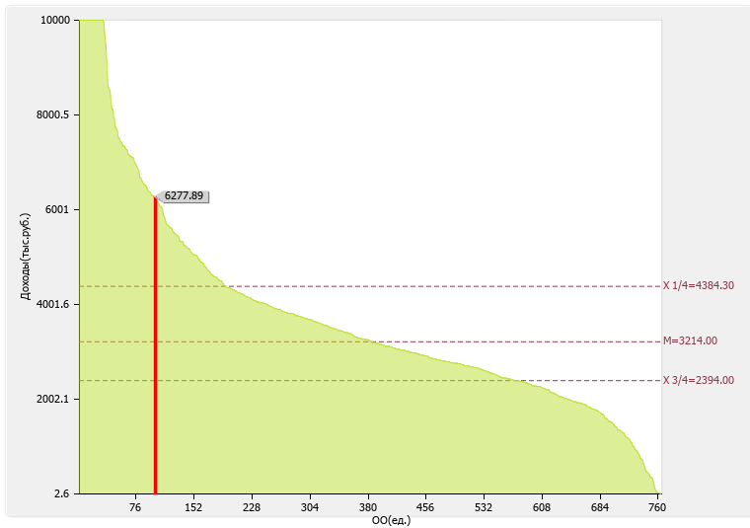
Рис. II.4.2. Диаграмма ранжирования вузов России по доходам образовательной организации по всем видам финансового обеспечения (деятельности) в расчете на одного научно-педагогического работника
Доходы образовательной организации из средств от приносящей доход деятельности в расчете на одного научно-педагогического работника: 3805.16 тыс. руб.
4.3
Медианное значение показателю 4.3 для вузов России составляет 1508.08 тыс. руб.
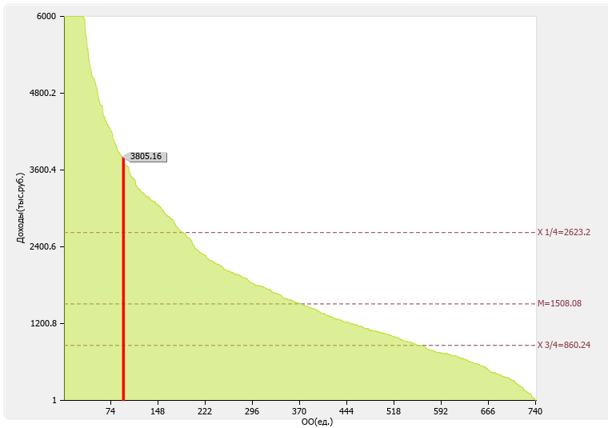
Рис. II.4.3. Диаграмма ранжирования вузов России по доходам образовательной организации из средств от приносящей доход деятельности в расчете на одного научно-педагогического работника
Отношение среднего заработка научно-педагогического работника в образовательной организации (по всем видам финансового обеспечения (деятельности)) к соответствующей среднемесячной начисленной заработной плате наёмных работников в организациях, у индивидуальных предпринимателей и физических лиц (среднемесячному доходу от трудовой деятельности) в субъекте Российской Федерации: 201.55 %
4.4
По показателю 4.4 "Московский архитектурный институт (государственная академия)" входит в третью квартиль в группе вузов России
Медианное значение показателю 4.4 для вузов России составляет 206.51 %
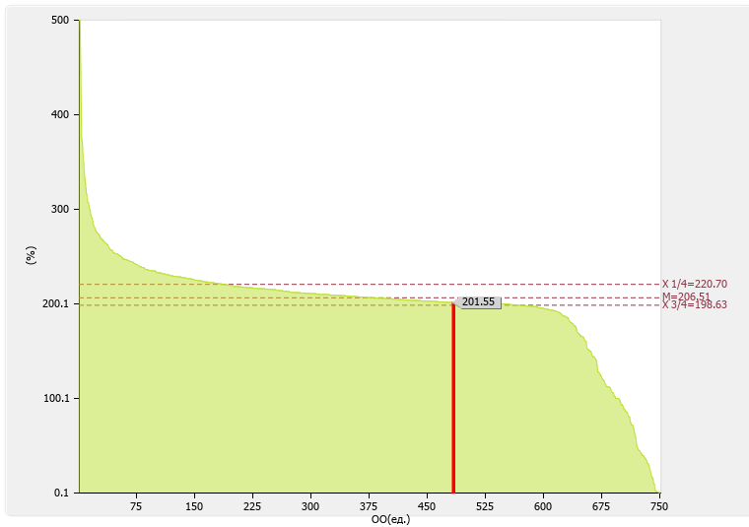
Рис. II.4.4. Диаграмма ранжирования вузов России по отношению среднего заработка научно-педагогических работников в образовательной организации (по всем видам финансового обеспечения (деятельности)) к средней заработной плате по экономике региона

5. Инфраструктура
№ п/п | Показатели | Единица измерения
5.1 | Общая площадь помещений, в которых осуществляется образовательная деятельность, в расчете на одного студента (курсанта), в том числе: | кв. м | 9.46
5.1.1 | Имеющихся у образовательной организации на праве собственности | кв. м | 0
5.1.2 | Закрепленных за образовательной организацией на праве оперативного управления | кв. м | 9.46
5.1.3 | Предоставленных образовательной организации в аренду, безвозмездное пользование | кв. м | 0
5.2 | Количество компьютеров в расчете на одного студента (курсанта) | единиц | 0.17
5.3 | Удельный вес стоимости оборудования (не старше 5 лет) образовательной организации в общей стоимости оборудования | % | 38
5.4 | Количество экземпляров печатных учебных изданий (включая учебники и учебные пособия) из общего количества единиц хранения библиотечного фонда, состоящих на учете, в расчете на одного студента (курсанта) | единиц | 114.67
5.5 | Удельный вес укрупненных групп специальностей и направлений подготовки, обеспеченных электронными учебными изданиями (включая учебники и учебные пособия) в количестве не менее 20 изданий по основным областям знаний | % | 0
5.6 | Численность/удельный вес численности студентов (курсантов), проживающих в общежитиях, в общей численности студентов (курсантов), нуждающихся в общежитиях | чел.  /  % | 389.00  /  100

Лепестковая диаграмма (эпюра) самообследования вуза по показателю «Инфраструктура»

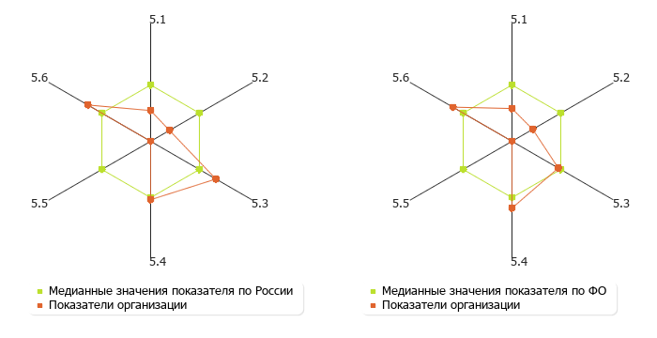

Рис. II.5. Лепестковая диаграмма (эпюра) самообследования вуза по показателю «Инфраструктура» (Россия; ФО)

Форма собственности | Учебно-научная площадь  (кв.м.) | Общая  площадь  (кв.м.)
Собственная | 0.00 | 0.00
В оперативном управлении | 22049.00 | 29867.00
Арендованная | 0.00 | 0.00
В безвозмездном пользовании | 0.00 | 0.00
Другие | 0.00 | 0.00

Общая площадь учебно-научных помещений, имеющихся у вуза на праве собственности, переданных учредителем, закрепленных за вузом на праве оперативного управления и безвозмездного пользования составляет: 22049 кв. м.
Общая площадь учебно-научных помещений в расчете на одного студента (приведенного контингента), имеющихся у вуза на праве собственности, переданных учредителем, закрепленных за вузом на праве оперативного управления и безвозмездного пользования составляет: 9.46 кв. м.
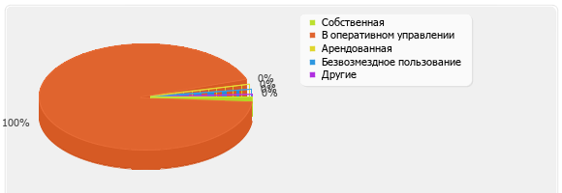
Рис. II.5а. Круговая диаграмма структуры площадей учебно-научных помещений

Общая площадь помещений, в которых осуществляется образовательная деятельность, в расчете на одного студента (курсанта): 9.46 кв. м
5.1
5.1.1
5.1.2
5.1.3

В том числе:
имеющихся у образовательной организации на праве
собственности: 0 кв. м
закрепленных за образовательной организацией на праве оперативного
управления: 9.46 кв. м
предоставленных образовательной организации в аренду, безвозмездное
пользование: 0 кв. м

По показателю 5.1 "Московский архитектурный институт (государственная академия)" входит в четвертую квартиль в группе вузов России
Медианное значение показателю 5.1 для вузов России составляет 17.80 кв. м
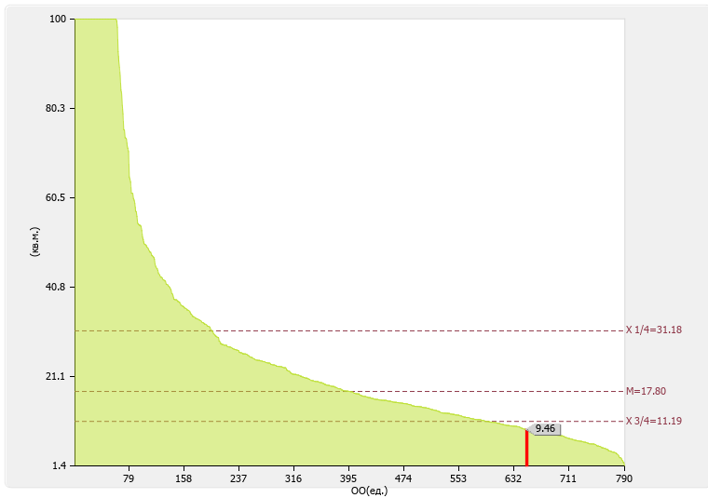
Рис. II.5.1. Диаграмма ранжирования вузов России по общей площади помещений, в которых осуществляется образовательная деятельность, в расчете на одного студента (курсанта)
По показателю 5.1.1 "Московский архитектурный институт (государственная академия)" входит в четвертую квартиль в группе вузов России
Медианное значение показателю 5.1.1 для вузов России составляет 15.27 кв. м
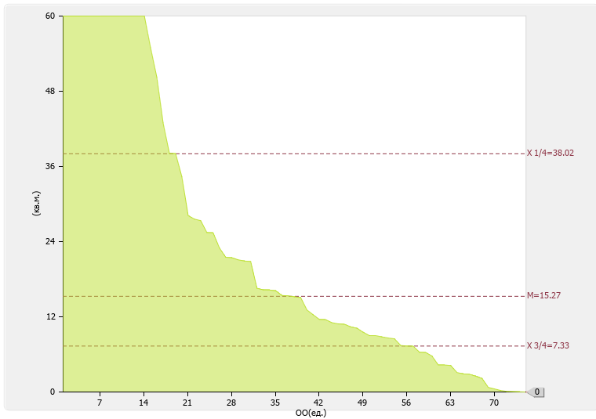
Рис. II.5.1.1. Диаграмма ранжирования вузов России по общей площади помещений, имеющихся у образовательной организации на праве собственности, в которых осуществляется образовательная деятельность, в расчете на одного студента (курсанта)
По показателю 5.1.2 "Московский архитектурный институт (государственная академия)" входит в четвертую квартиль в группе вузов России
Медианное значение показателю 5.1.2 для вузов России составляет 15.80 кв. м
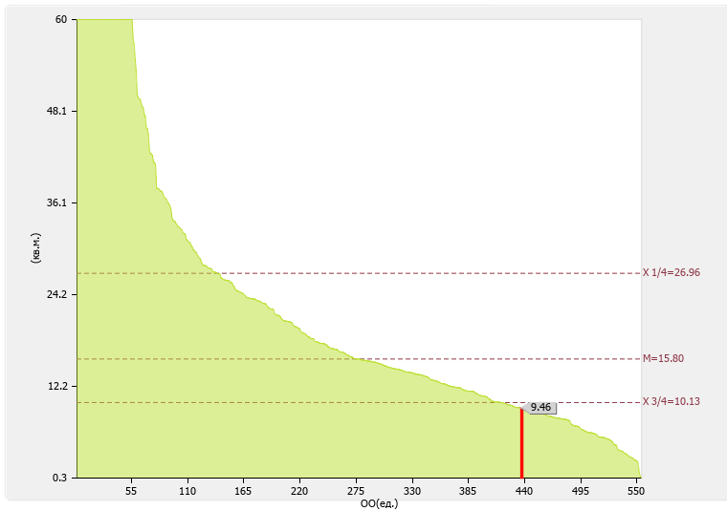
Рис. II.5.1.2. Диаграмма ранжирования вузов России по общей площади помещений, закрепленных за образовательной организацией на праве оперативного управления, в которых осуществляется образовательная деятельность, в расчете на одного студента (курсанта)

По показателю 5.1.3 "Московский архитектурный институт (государственная академия)" входит в четвертую квартиль в группе вузов России
Медианное значение показателю 5.1.3 для вузов России составляет 7.33 кв. м
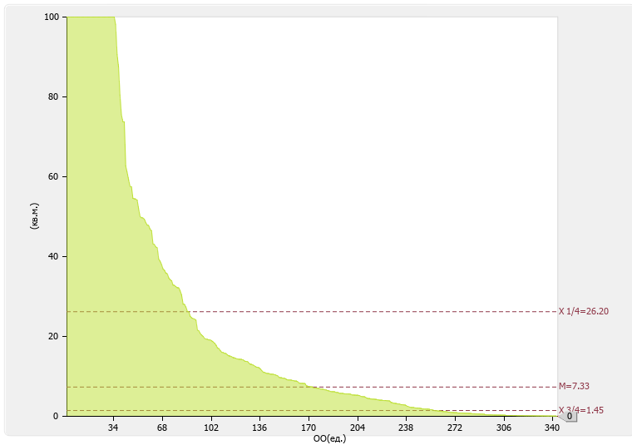
Рис. II.5.1.3. Диаграмма ранжирования вузов России по общей площади помещений, предоставленных образовательной организации в аренду, в безвозмездное пользование, в которых осуществляется образовательная деятельность, в расчете на одного студента (курсанта)

Количество компьютеров в расчете на одного студента (курсанта): 0.17 ед.
5.2

По показателю 5.2 "Московский архитектурный институт (государственная академия)" входит в четвертую квартиль в группе вузов России
Медианное значение показателю 5.2 для вузов России составляет 0.45 ед.
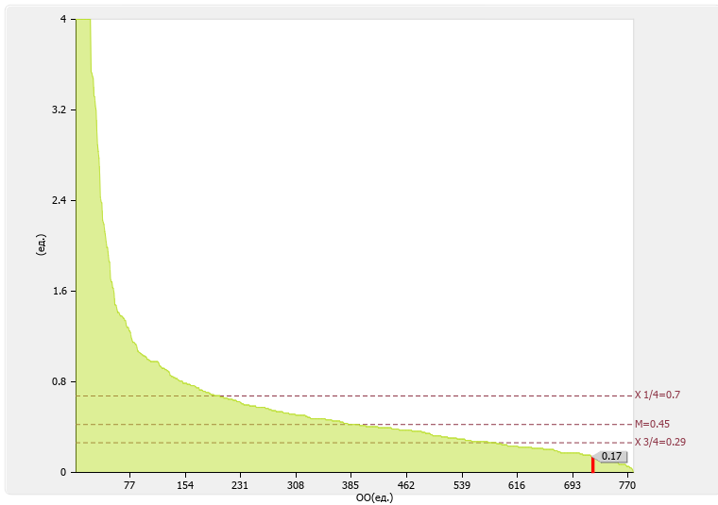 Рис. II.5.2. Диаграмма ранжирования вузов России по количество компьютеров в расчете на одного студента (курсанта)

Удельный вес стоимости оборудования (не старше 5 лет) образовательной организации в общей стоимости оборудования: 38 %
5.3

По показателю 5.3 "Московский архитектурный институт (государственная академия)" входит во вторую квартиль в группе вузов России
Медианное значение показателю 5.3 для вузов России составляет 31.39 %
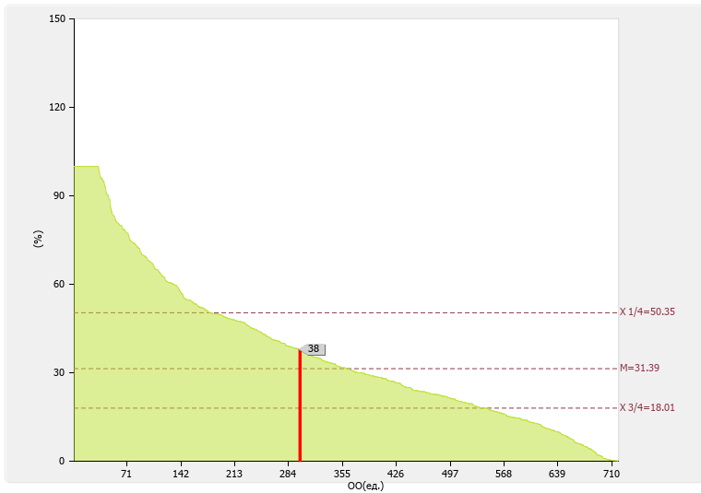
Рис. II.5.3. Диаграмма ранжирования вузов России по удельному весу стоимости оборудования (не старше 5 лет) образовательной организации в общей стоимости оборудования

Количество экземпляров печатных учебных изданий (включая учебники и учебные пособия) из общего количества единиц хранения библиотечного фонда, состоящих на учете, в расчете на одного студента (курсанта): 114.67 ед.
5.4
По показателю 5.4 "Московский архитектурный институт (государственная академия)" входит в третью квартиль в группе вузов России
Медианное значение показателю 5.4 для вузов России составляет 117.63 ед.
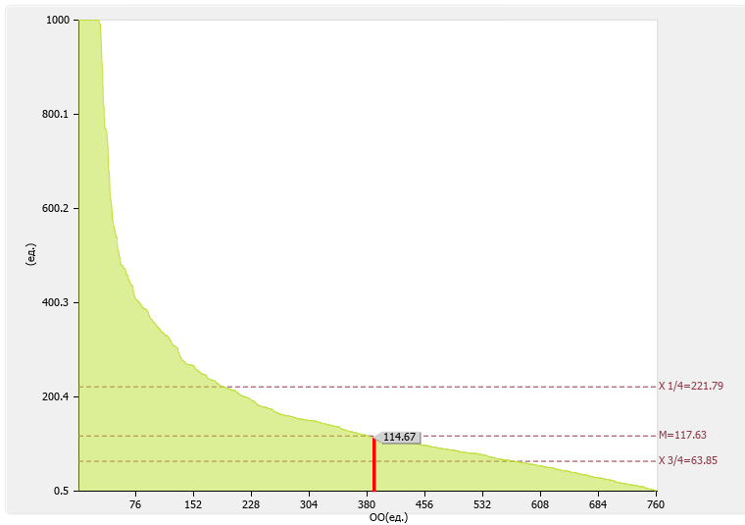
Рис. II.5.4. Диаграмма ранжирования вузов России по количеству экземпляров печатных учебных изданий (включая учебники и учебные пособия) из общего количества единиц хранения библиотечного фонда, состоящих на учете, в расчете на одного студента (курсанта)

Удельный вес укрупненных групп специальностей и направлений подготовки, обеспеченных электронными учебными изданиями (включая учебники и учебные пособия) в количестве не менее 20 изданий по основным областям знаний: 0 %.
5.5

По показателю 5.5 "Московский архитектурный институт (государственная академия)" входит в четвертую квартиль в группе вузов России
Медианное значение показателю 5.5 для вузов России составляет 100 %
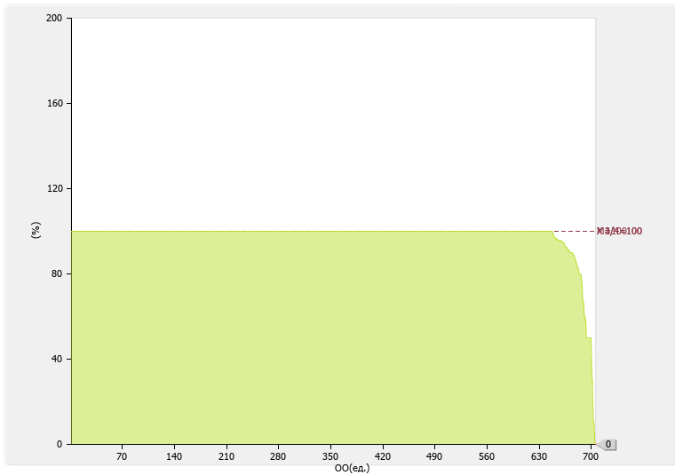
Рис. II.5.5. Диаграмма ранжирования вузов России по удельный вес укрупненных групп специальностей и направлений подготовки, обеспеченных электронными учебными изданиями (включая учебники и учебные пособия) в количестве не менее 20 изданий по основным областям знаний
Численность/удельный вес численности студентов (курсантов), проживающих в общежитиях, в общей численности студентов (курсантов), нуждающихся в общежитиях: 389.00чел. / 100%
5.6

По показателю 5.6 "Московский архитектурный институт (государственная академия)" входит в третью (численность) / в первую (удельный вес) квартиль в группе вузов России
Медианное значение показателю 5.6 для вузов России составляет 457 чел. / 100.00 %
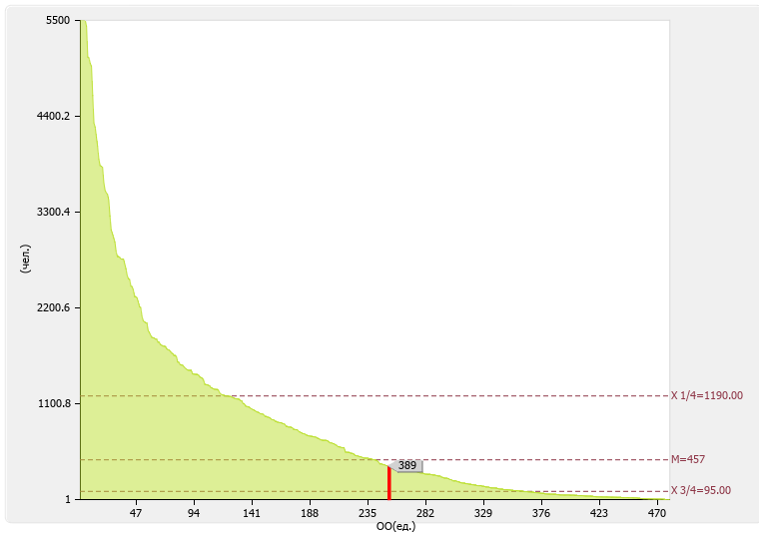
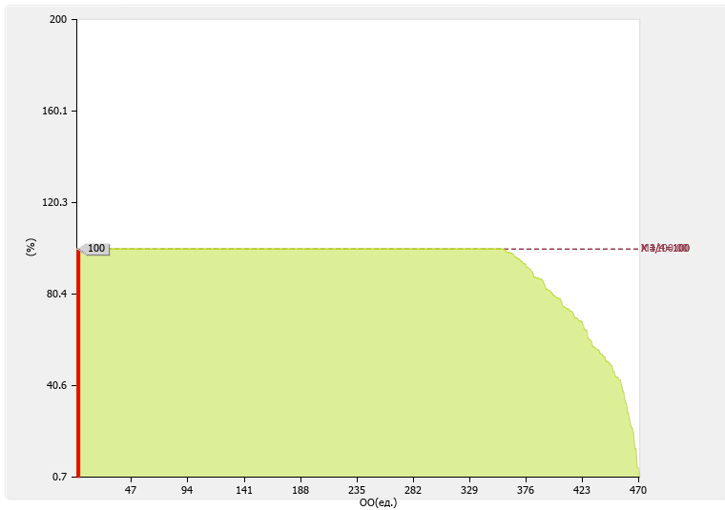
Рис. II.5.6. Диаграмма ранжирования вузов России по численности/удельному весу численности студентов (курсантов), проживающих в общежитиях, в общей численности студентов (курсантов), нуждающихся в общежитиях

6. Обучение инвалидов и лиц с ограниченными возможностями
№ п/п | Показатели | Единица измерения
6.1 | Численность/удельный вес численности студентов (курсантов) из числа инвалидов и лиц с ограниченными возможностями здоровья, обучающихся по программам бакалавриата, программам специалитета и программам магистратуры, в общей численности студентов (курсантов), обучающихся по программам бакалавриата, программам специалитета и программам магистратуры | чел. / % | 13.00  /  0.42
6.2 | Общее количество адаптированных образовательных программ высшего образования | ед. | 0.00
6.3 | Общая численность инвалидов и лиц с ограниченными возможностями здоровья, обучающихся по программам бакалавриата и программам специалитета | чел. | 13.00
6.4 | Общая численность инвалидов и лиц с ограниченными возможностями здоровья, обучающихся по адаптированным программам бакалавриата и программам специалитета | чел. | 0.00
6.5 | Общая численность инвалидов и лиц с ограниченными возможностями здоровья, обучающихся по программам магистратуры, | чел. | 0.00
6.6 | Общая численность инвалидов и лиц с ограниченными возможностями здоровья, обучающихся по адаптированным программам магистратуры | чел. | 0.00
6.7 | Численность/удельный вес численности работников образовательной организации, прошедших повышение квалификации по вопросам получения высшего образования инвалидами и лицами с ограниченными возможностями здоровья, в общей численности работников образовательной организации | чел. / % | 0  /  0

Лепестковая диаграмма (эпюра) самообследования вуза по показателю «Обучение инвалидов и лиц с ограниченными возможностями»

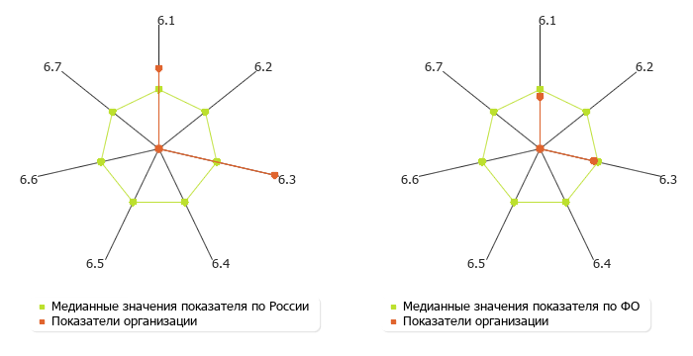

Рис. II.6. Лепестковая диаграмма (эпюра) самообследования вуза по показателю «Обучение инвалидов и лиц с ограниченными возможностями» (Россия; ФО)

Численность/удельный вес численности студентов (курсантов) из числа инвалидов и лиц с ограниченными возможностями здоровья, обучающихся по программам бакалавриата, программам специалитета и программам магистратуры, в общей численности студентов (курсантов), обучающихся по программам бакалавриата, программам специалитета и программам магистратуры: 13.00 чел. / 0.42 %
6.1

По показателю 6.1 «Московский архитектурный институт (государственная академия)» входит во вторую (численность)/ в третью (удельный вес) квартиль в группе вузов России
Медианное значение показателю 6.1 для вузов России составляет 13.00 чел./0.55 %
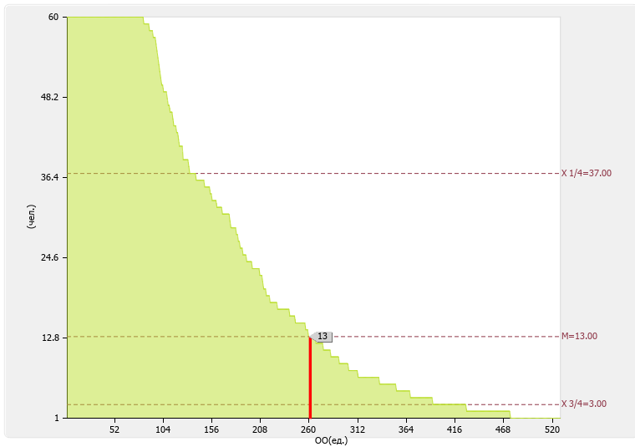
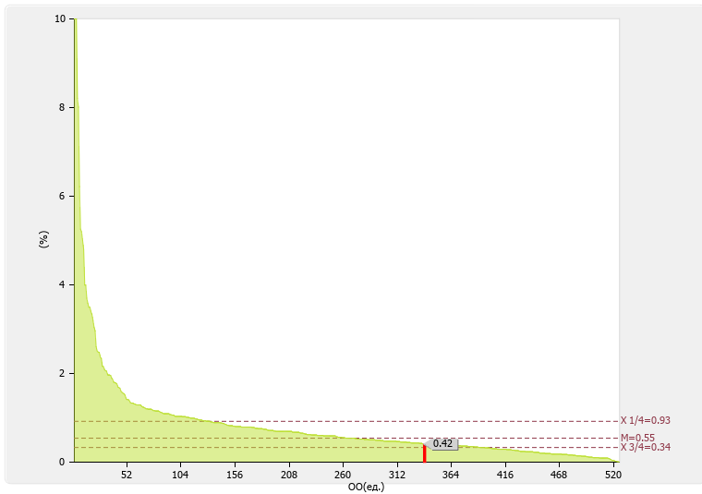
Рис. II.6.1. Диаграмма ранжирования вузов России по численности/удельному весу численности студентов (курсантов) из числа инвалидов и лиц с ограниченными возможностями здоровья, обучающихся по программам бакалавриата, программам специалитета и программам магистратуры, в общей численности студентов (курсантов), обучающихся по программам бакалавриата, программам специалитета и программам магистратуры
Общее количество адаптированных образовательных программ высшего образования: 0.00 ед.
6.2
6.2.1
6.2.2

В том числе:
программ бакалавриата и программ специалитета: 0.00 ед.
программ магистратуры: 0.00 ед.

По показателю 6.2 "Московский архитектурный институт (государственная академия)" входит в четвертую квартиль в группе вузов России
Медианное значение показателю 6.2 для вузов России составляет 7.00 ед.
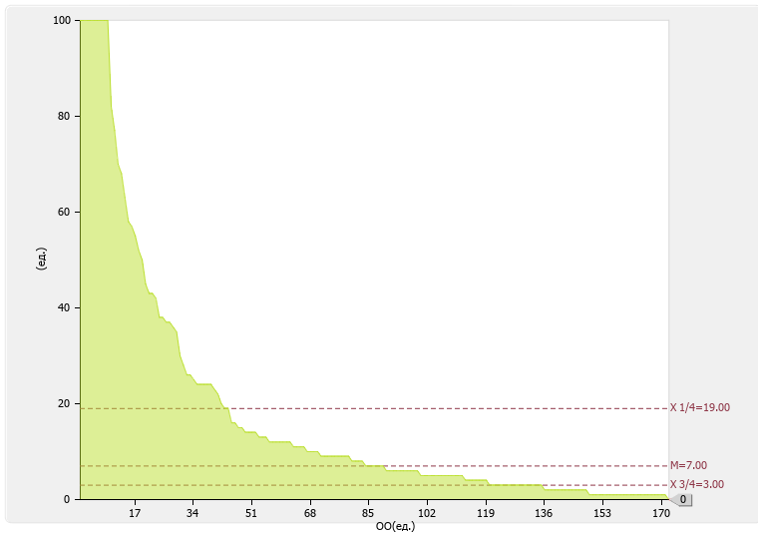
Рис. II.6.2. Диаграмма ранжирования вузов России по общему количеству адаптированных образовательных программ высшего образования

Общая численность инвалидов и лиц с ограниченными возможностями здоровья, обучающихся по программам бакалавриата и программам специалитета: 13.00 чел.
6.3
6.3.1
6.3.2
6.3.3

В том числе:
по очной форме обучения: 13 чел.
по очно-заочной форме обучения: 0 чел.
по заочной форме обучения: 0 чел.

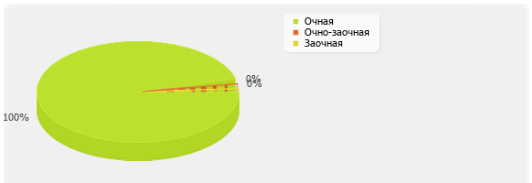
Рис. II.6.3. Распределение численности инвалидов и лиц с ограниченными возможностями здоровья, обучающихся по программам бакалавриата и программам специалитета

Общая численность инвалидов и лиц с ограниченными возможностями здоровья, обучающихся по адаптированным программам бакалавриата и программам специалитета: 0.00 чел.
6.4
6.4.1
6.4.2
6.4.3

В том числе:
по очной форме обучения: 0 чел.
по очно-заочной форме обучения: 0 чел.
по заочной форме обучения: 0 чел.

Рис. II.6.4. Распределение численности инвалидов и лиц с ограниченными возможностями здоровья, обучающихся по адаптированным программам бакалавриата и программам специалитета

Общая численность инвалидов и лиц с ограниченными возможностями здоровья, обучающихся по программам магистратуры: 0.00 чел.
6.5
6.5.1
6.5.2
6.5.3

В том числе:
по очной форме обучения: 0 чел.
по очно-заочной форме обучения: 0 чел.
по заочной форме обучения: 0 чел.

Рис. II.6.5. Распределение численности инвалидов и лиц с ограниченными возможностями здоровья, обучающихся по программам магистратуры

Общая численность инвалидов и лиц с ограниченными возможностями здоровья, обучающихся по адаптированным программам магистратуры: 0.00 чел.
6.6
6.6.1
6.6.2
6.6.3

В том числе:
по очной форме обучения: 0 чел.
по очно-заочной форме обучения: 0 чел.
по заочной форме обучения: 0 чел.

Рис. II.6.6. Распределение численности инвалидов и лиц с ограниченными возможностями здоровья, обучающихся по адаптированным программам магистратуры

Численность/удельный вес численности работников образовательной организации, прошедших повышение квалификации по вопросам получения высшего образования инвалидами и лицами с ограниченными возможностями здоровья, в общей численности работников образовательной организации: 0 чел. / 0 %
6.7
6.7.1
6.7.2
В том числе:
Численность/удельный вес профессорско-преподавательского состава, прошедшего повышение квалификации по вопросам получения высшего образования инвалидами и лицами с ограниченными возможностями здоровья, в общей численности профессорско-преподавательского состава: 0 чел. / 0 %
Численность/удельный вес учебно-вспомогательного персонала, прошедшего повышение квалификации по вопросам получения высшего образования инвалидами и лицами с ограниченными возможностями здоровья, в общей численности учебно-вспомогательного персонала: 0 чел. / 0 %

По показателю 6.7 «Московский архитектурный институт (государственная академия)» входит в четвертую (численность)/ в четвертую (удельный вес) квартиль в группе вузов России
Медианное значение показателю 6.7 для вузов России составляет 27 чел./14.66 %
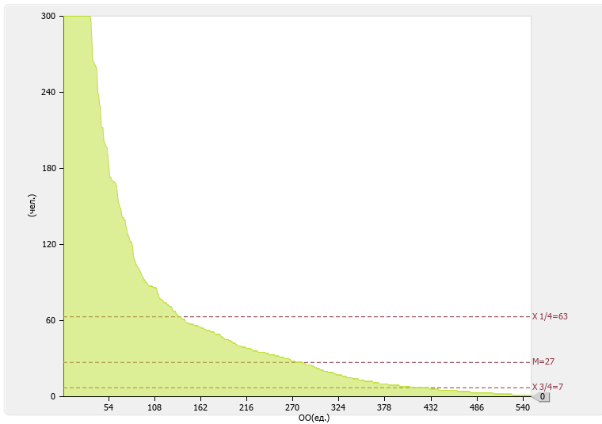
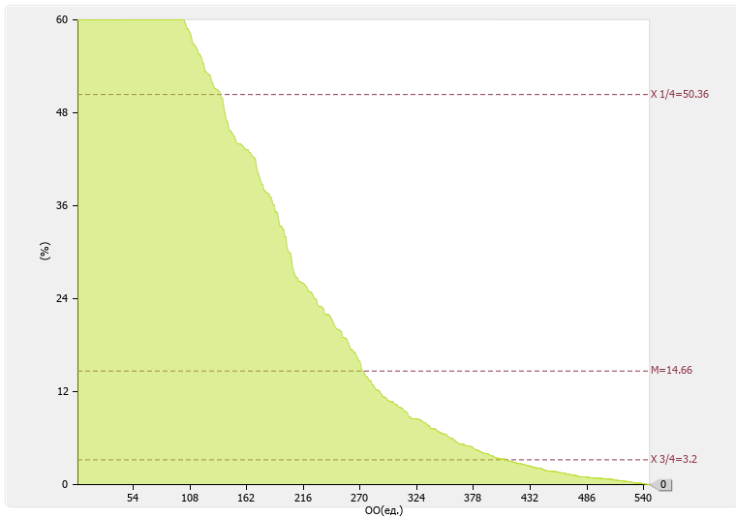
Рис. II.6.7. Диаграмма ранжирования вузов России по численности/удельному весу численности работников образовательной организации, прошедших повышение квалификации по вопросам получения высшего образования инвалидами и лицами с ограниченными возможностями здоровья, в общей численности работников образовательной организации

Лепестковаядиаграммапоказателей
деятельностиобразовательнойорганизациивысшегообразования"Московскийархитектурныйинститут (государственнаяакадемия)", подлежащейсамообследованию

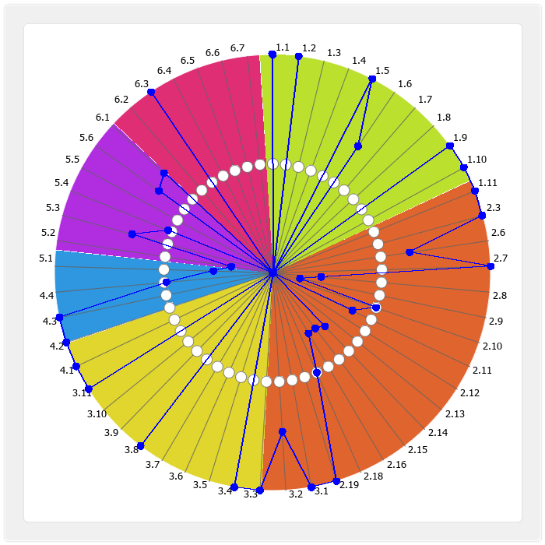

№п/п | Показатели | Единицаизмерения | Значение  показателя
1 | Образовательнаядеятельность
1.1 | Общаячисленностьстудентов (курсантов), обучающихсяпообразовательнымпрограммамбакалавриата, программамспециалитета, программаммагистратуры, втомчисле: | чел. | 3150.00
1.1.1 | Поочнойформеобучения | чел. | 2058.00
1.1.2 | Поочно-заочнойформеобучения | чел. | 1092.00
1.1.3 | Позаочнойформеобучения | чел. | 0.00
1.2 | Общаячисленностьаспирантов (адъюнктов, ординаторов, интернов, ассистентов-стажеров), обучающихсяпообразовательнымпрограммамподготовкинаучно-педагогическихкадровваспирантуре (адъюнктуре), программамординатуры, программамассистентуры-стажировки, втомчисле: | чел. | 62.00
1.2.1 | Поочнойформеобучения | чел. | 52.00
1.2.2 | Поочно-заочнойформеобучения | чел. | 0.00
1.2.3 | Позаочнойформеобучения | чел. | 10.00
1.3 | Общаячисленностьстудентов (курсантов), обучающихсяпообразовательнымпрограммамсреднегопрофессиональногообразования, втомчисле: | чел. | 0.00
1.3.1 | Поочнойформеобучения | чел. | 0.00
1.3.2 | Поочно-заочнойформеобучения | чел. | 0.00
1.3.3 | Позаочнойформеобучения | чел. | 0.00
1.4 | Среднийбаллстудентов (курсантов), принятыхпорезультатамЕГЭнапервыйкурснаобучениепоочнойформепопрограммамбакалавриатаиспециалитетаподоговоруобобразованиинаобучениепообразовательнымпрограммамвысшегообразования | баллы | 0
1.5 | Среднийбаллстудентов (курсантов), принятыхпорезультатамдополнительныхвступительныхиспытанийнапервыйкурснаобучениепоочнойформепопрограммамбакалавриатаиспециалитетаподоговоруобобразованиинаобучениепообразовательнымпрограммамвысшегообразования | баллы | 71.35
1.6 | Среднийбаллстудентов (курсантов), принятыхпорезультатамЕГЭирезультатамдополнительныхвступительныхиспытанийнаобучениепоочнойформепопрограммамбакалавриатаиспециалитетазасчетсредствсоответствующихбюджетовбюджетнойсистемыРФ | баллы | 84.9
1.7 | Численностьстудентов (курсантов)-победителейипризеровзаключительногоэтапавсероссийскойолимпиадышкольников, членовсборныхкомандРФ, участвовавшихвмеждународныхолимпиадахпообщеобразовательнымпредметампоспециальностями (или) направлениямподготовки, соответствующимпрофилювсероссийскойолимпиадышкольниковилимеждународнойолимпиады, принятыхнаочнуюформуобучениянапервыйкурспопрограммамбакалавриатаиспециалитетабезвступительныхиспытаний | чел. | 0
1.8 | Численностьстудентов (курсантов) - победителейипризероволимпиадшкольников, принятыхнаочнуюформуобучениянапервыйкурспопрограммамбакалавриатаиспециалитетапоспециальностяминаправлениямподготовки, соответствующимпрофилюолимпиадышкольников, безвступительныхиспытаний | чел. | 0
1.9 | Численность/удельныйвесчисленностистудентов (курсантов), принятыхнаусловияхцелевогоприеманапервыйкурснаочнуюформуобученияпопрограммамбакалавриатаиспециалитетавобщейчисленностистудентов (курсантов), принятыхнапервыйкурспопрограммамбакалавриатаиспециалитетанаочнуюформуобучения | чел.  /  % | 11  /  3.01
1.10 | Удельныйвесчисленностистудентов (курсантов), обучающихсяпопрограммаммагистратуры, вобщейчисленностистудентов (курсантов), обучающихсяпообразовательнымпрограммамбакалавриата, программамспециалитета, программаммагистратуры | % | 16.86
1.11 | Численность/удельныйвесчисленностистудентов (курсантов), имеющихдипломбакалавра, дипломспециалистаилидипломмагистрадругихорганизаций, осуществляющихобразовательнуюдеятельность, принятыхнапервыйкурснаобучениепопрограммаммагистратурыобразовательнойорганизации, вобщейчисленностистудентов (курсантов), принятыхнапервыйкурспопрограммаммагистратурынаочнуюформуобучения | чел.  /  % | 67  /  48.2
1.12 | Общаячисленностьстудентовобразовательнойорганизации, обучающихсявфилиалеобразовательнойорганизации (далее - филиал)* | чел.
 | - |  | 0
2 | Научно-исследовательскаядеятельность
2.1 | КоличествоцитированийвиндексируемойсистемецитированияWebofScienceврасчетена 100 научно-педагогическихработников | единиц | 14.13
2.2 | КоличествоцитированийвиндексируемойсистемецитированияScopusврасчетена 100 научно-педагогическихработников | единиц | 32.31
2.3 | КоличествоцитированийвРоссийскоминдексенаучногоцитирования (далее - РИНЦ) врасчетена 100 научно-педагогическихработников | единиц | 628.98
2.4 | Количествостатейвнаучнойпериодике, индексируемойвсистемецитированияWebofScienceврасчетена 100 научно-педагогическихработников | единиц | 0.5
2.5 | Количествостатейвнаучнойпериодике, индексируемойвсистемецитированияScopusврасчетена 100 научно-педагогическихработников | единиц | 1.51
2.6 | КоличествопубликацийвРИНЦврасчетена 100 научно-педагогическихработников | единиц | 173.14
2.7 | Общийобъемнаучно-исследовательских, опытно-конструкторскихитехнологическихработ (далее - НИОКР) | тыс. руб. | 11390.00
2.8 | ОбъемНИОКРврасчетенаодногонаучно-педагогическогоработника | тыс. руб. | 57.5
2.9 | УдельныйвесдоходовотНИОКРвобщихдоходахобразовательнойорганизации | % | 0.92
2.10 | УдельныйвесНИОКР, выполненныхсобственнымисилами (безпривлечениясоисполнителей), вобщихдоходахобразовательнойорганизацииотНИОКР | % | 100
2.11 | ДоходыотНИОКР (заисключениемсредствбюджетовбюджетнойсистемыРоссийскойФедерации, государственныхфондовподдержкинауки) врасчетенаодногонаучно-педагогическогоработника | тыс. руб. | 57.5
2.12 | Количестволицензионныхсоглашений | единиц | 0.00
2.13 | Удельныйвессредств, полученныхобразовательнойорганизациейотуправленияобъектамиинтеллектуальнойсобственности, вобщихдоходахобразовательнойорганизации | % | 0
2.14 | Численность/удельныйвесчисленностинаучно-педагогическихработниковбезученойстепени - до 30 лет, кандидатовнаук - до 35 лет, докторовнаук - до 40 лет, вобщейчисленностинаучно-педагогическихработников | чел.  /  % | 15.00  /  4.21
2.15 | Численность/удельныйвесчисленностинаучно-педагогическихработников, имеющихученуюстепенькандидатанаук, вобщейчисленностинаучно-педагогическихработниковобразовательнойорганизации | чел.  /  % | 79.55  /  40.16
2.16 | Численность/удельныйвесчисленностинаучно-педагогическихработников, имеющихученуюстепеньдокторанаук, вобщейчисленностинаучно-педагогическихработниковобразовательнойорганизации | чел.  /  % | 14.6  /  7.37
2.17 | Численность/удельныйвесчисленностинаучно-педагогическихработников, имеющихученуюстепенькандидатаидокторанауквобщейчисленностинаучно-педагогическихработниковфилиала (безсовместителейиработающихподоговорамгражданско-правовогохарактера)* | чел.  /  % | 0  /  0
 | -
2.18 | Количествонаучныхжурналов, втомчислеэлектронных, издаваемыхобразовательнойорганизацией | единиц | 1.00
2.19 | Количествогрантовзаотчетныйпериодврасчетена 100 научно-педагогическихработников | единиц | 0.5
3 | Международнаядеятельность
3.1 | Численность/ удельныйвесчисленностииностранныхстудентов (курсантов) (кроместранСодружестваНезависимыхГосударств (далее - СНГ), обучающихсяпообразовательнымпрограммамбакалавриата, программамспециалитета, программаммагистратуры, вобщейчисленностистудентов (курсантов), втомчисле: | чел.  /  % | 20  /  0.63
3.1.1 | Поочнойформеобучения | чел.  /  % | 18  /  0.87
3.1.2 | Поочно-заочнойформеобучения | чел.  /  % | 2  /  0.18
3.1.3 | Позаочнойформеобучения | чел.  /  % | 0  /  0
3.2 | Численность/удельныйвесчисленностииностранныхстудентов (курсантов) изстранСНГ, обучающихсяпообразовательнымпрограммамбакалавриата, программамспециалитета, программаммагистратуры, вобщейчисленностистудентов (курсантов), втомчисле: | чел.  /  % | 88  /  2.79
3.2.1 | Поочнойформеобучения | чел.  /  % | 74  /  3.6
3.2.2 | Поочно-заочнойформеобучения | чел.  /  % | 14  /  1.28
3.2.3 | Позаочнойформеобучения | чел.  /  % | 0  /  0
3.3 | Численность/удельныйвесчисленностииностранныхстудентов (курсантов) (кроместранСНГ), завершившихосвоениеобразовательныхпрограммбакалавриата, программспециалитета, программмагистратуры, вобщемвыпускестудентов (курсантов) | чел.  /  % | 6  /  1.09
3.4 | Численность/удельныйвесчисленностииностранныхстудентов (курсантов) изстранСНГ, завершившихосвоениеобразовательныхпрограммбакалавриата, программспециалитета, программмагистратуры, вобщемвыпускестудентов (курсантов) | чел.  /  % | 19  /  3.47
3.5 | Численность/удельныйвесчисленностистудентов (курсантов) образовательнойорганизации, обучающихсяпоочнойформеобученияпообразовательнымпрограммамбакалавриата, программамспециалитета, программаммагистратуры, прошедшихобучениезарубежомнеменеесеместра (триместра), вобщейчисленностистудентов (курсантов) | чел.  /  % | 0.00  /  0
3.6 | Численностьстудентов (курсантов) иностранныхобразовательныхорганизаций, прошедшихобучениевобразовательнойорганизациипоочнойформеобученияпообразовательнымпрограммамбакалавриата, программамспециалитета, программаммагистратуры, неменеесеместра (триместра) | чел. | 0.00
3.7 | Численность/удельныйвесчисленностииностранныхгражданизчисланаучно-педагогическихработниковвобщейчисленностинаучно-педагогическихработников | чел.  /  % | 0.00  /  0
3.8 | Численность/удельныйвесчисленностииностранныхграждан (кроместранСНГ) изчислааспирантов (адъюнктов, ординаторов, интернов, ассистентов-стажеров) образовательнойорганизациивобщейчисленностиаспирантов (адъюнктов, ординаторов, интернов, ассистентов-стажеров) | чел.  /  % | 3  /  4.84
3.9 | Численность/удельныйвесчисленностииностранныхгражданстранСНГизчислааспирантов (адъюнктов, ординаторов, интернов, ассистентов-стажеров) образовательнойорганизациивобщейчисленностиаспирантов (адъюнктов, ординаторов, интернов, ассистентов-стажеров) | чел.  /  % | 0  /  0
3.10 | Объемсредств, полученныхобразовательнойорганизациейнавыполнениенаучно-исследовательскихиопытно-конструкторскихработотиностранныхгражданииностранныхюридическихлиц | тыс. руб. | 0.00
3.11 | Объемсредствотобразовательнойдеятельности, полученныхобразовательнойорганизациейотиностранныхгражданииностранныхюридическихлиц | тыс. руб. | 20084.40
4 | Финансово-экономическаядеятельность
4.1 | Доходыобразовательнойорганизацииповсемвидамфинансовогообеспечения (деятельности) | тыс. руб. | 1243649.70
4.2 | Доходыобразовательнойорганизацииповсемвидамфинансовогообеспечения (деятельности) врасчетенаодногонаучно-педагогическогоработника | тыс. руб. | 6277.89
4.3 | Доходыобразовательнойорганизацииизсредствотприносящейдоходдеятельностиврасчетенаодногонаучно-педагогическогоработника | тыс. руб. | 3805.16
4.4 | Отношениесреднегозаработканаучно-педагогическогоработникавобразовательнойорганизации (повсемвидамфинансовогообеспечения (деятельности)) ксреднейзаработнойплатепоэкономикерегиона | % | 201.55
5 | Инфраструктура
5.1 | Общаяплощадьпомещений, вкоторыхосуществляетсяобразовательнаядеятельность, врасчетенаодногостудента (курсанта), втомчисле: | кв. м | 9.46
5.1.1 | Имеющихсяуобразовательнойорганизациинаправесобственности | кв. м | 0
5.1.2 | Закрепленныхзаобразовательнойорганизациейнаправеоперативногоуправления | кв. м | 9.46
5.1.3 | Предоставленныхобразовательнойорганизацииваренду, безвозмездноепользование | кв. м | 0
5.2 | Количествокомпьютеровврасчетенаодногостудента (курсанта) | единиц | 0.17
5.3 | Удельныйвесстоимостиоборудования (нестарше 5 лет) образовательнойорганизациивобщейстоимостиоборудования | % | 38
5.4 | Количествоэкземпляровпечатныхучебныхизданий (включаяучебникииучебныепособия) изобщегоколичестваединицхранениябиблиотечногофонда, состоящихнаучете, врасчетенаодногостудента (курсанта) | единиц | 114.67
5.5 | Удельныйвесукрупненныхгруппспециальностейинаправленийподготовки, обеспеченныхэлектроннымиучебнымиизданиями (включаяучебникииучебныепособия) вколичественеменее 20 изданийпоосновнымобластямзнаний | % | 0
5.6 | Численность/удельныйвесчисленностистудентов (курсантов), проживающихвобщежитиях, вобщейчисленностистудентов (курсантов), нуждающихсявобщежитиях | чел.  /  % | 389.00  /  100
6 | Обучениеинвалидовилицсограниченнымивозможностямиздоровья
6.1 | Численность/удельныйвесчисленностистудентов (курсантов) изчислаинвалидовилицсограниченнымивозможностямиздоровья, обучающихсяпопрограммамбакалавриата, программамспециалитетаипрограммаммагистратуры, вобщейчисленностистудентов (курсантов), обучающихсяпопрограммамбакалавриата, программамспециалитетаипрограммаммагистратуры | чел.  /  % | 13.00  /  0.42
6.2 | Общееколичествоадаптированныхобразовательныхпрограммвысшегообразования, втомчисле | единиц | 0.00
6.2.1 | программбакалавриатаипрограммспециалитета | единиц | 0.00
 | дляинвалидовилицсограниченнымивозможностямиздоровьяснарушениямизрения | единиц | 0.00
 | дляинвалидовилицсограниченнымивозможностямиздоровьяснарушениямислуха | единиц | 0.00
 | дляинвалидовилицсограниченнымивозможностямиздоровьяснарушениямиопорно-двигательногоаппарата | единиц | 0.00
 | дляинвалидовилицсограниченнымивозможностямиздоровьясдругиминарушениями | единиц | 0.00
 | дляинвалидовилицсограниченнымивозможностямиздоровьясосложнымидефектами (дваиболеенарушений) | единиц | 0.00
6.2.2 | программмагистратуры | единиц | 0.00
 | дляинвалидовилицсограниченнымивозможностямиздоровьяснарушениямизрения | единиц | 0.00
 | дляинвалидовилицсограниченнымивозможностямиздоровьяснарушениямислуха | единиц | 0.00
 | дляинвалидовилицсограниченнымивозможностямиздоровьяснарушениямиопорно-двигательногоаппарата | единиц | 0.00
 | дляинвалидовилицсограниченнымивозможностямиздоровьясдругиминарушениями | единиц | 0.00
 | дляинвалидовилицсограниченнымивозможностямиздоровьясосложнымидефектами (дваиболеенарушений) | единиц | 0.00
6.3 | Общаячисленностьинвалидовилицсограниченнымивозможностямиздоровья, обучающихсяпопрограммамбакалавриатаипрограммамспециалитета, втомчисле | чел. | 13.00
6.3.1 | поочнойформеобучения | чел. | 13
 | инвалидовилицсограниченнымивозможностямиздоровьяснарушениямизрения | чел. | 0
 | инвалидовилицсограниченнымивозможностямиздоровьяснарушениямислуха | чел. | 0
 | инвалидовилицсограниченнымивозможностямиздоровьяснарушениямиопорно-двигательногоаппарата | чел. | 0
 | инвалидовилицсограниченнымивозможностямиздоровьясдругиминарушениями | чел. | 13
 | инвалидовилицсограниченнымивозможностямиздоровьясосложнымидефектами (дваиболеенарушений) | чел. | 0
6.3.2 | поочно-заочнойформеобучения | чел. | 0
 | инвалидовилицсограниченнымивозможностямиздоровьяснарушениямизрения | чел. | 0
 | инвалидовилицсограниченнымивозможностямиздоровьяснарушениямислуха | чел. | 0
 | инвалидовилицсограниченнымивозможностямиздоровьяснарушениямиопорно-двигательногоаппарата | чел. | 0
 | инвалидовилицсограниченнымивозможностямиздоровьясдругиминарушениями | чел. | 0
 | инвалидовилицсограниченнымивозможностямиздоровьясосложнымидефектами (дваиболеенарушений) | чел. | 0
6.3.3 | позаочнойформеобучения | чел. | 0
 | инвалидовилицсограниченнымивозможностямиздоровьяснарушениямизрения | чел. | 0
 | инвалидовилицсограниченнымивозможностямиздоровьяснарушениямислуха | чел. | 0
 | инвалидовилицсограниченнымивозможностямиздоровьяснарушениямиопорно-двигательногоаппарата | чел. | 0
 | инвалидовилицсограниченнымивозможностямиздоровьясдругиминарушениями | чел. | 0
 | инвалидовилицсограниченнымивозможностямиздоровьясосложнымидефектами (дваиболеенарушений) | чел. | 0
6.4 | Общаячисленностьинвалидовилицсограниченнымивозможностямиздоровья, обучающихсяпоадаптированнымпрограммамбакалавриатаипрограммамспециалитета, втомчисле | чел. | 0.00
6.4.1 | поочнойформеобучения | чел. | 0
 | инвалидовилицсограниченнымивозможностямиздоровьяснарушениямизрения | чел. | 0
 | инвалидовилицсограниченнымивозможностямиздоровьяснарушениямислуха | чел. | 0
 | инвалидовилицсограниченнымивозможностямиздоровьяснарушениямиопорно-двигательногоаппарата | чел. | 0
 | инвалидовилицсограниченнымивозможностямиздоровьясдругиминарушениями | чел. | 0
 | инвалидовилицсограниченнымивозможностямиздоровьясосложнымидефектами (дваиболеенарушений) | чел. | 0
6.4.2 | поочно-заочнойформеобучения | чел. | 0
 | инвалидовилицсограниченнымивозможностямиздоровьяснарушениямизрения | чел. | 0
 | инвалидовилицсограниченнымивозможностямиздоровьяснарушениямислуха | чел. | 0
 | инвалидовилицсограниченнымивозможностямиздоровьяснарушениямиопорно-двигательногоаппарата | чел. | 0
 | инвалидовилицсограниченнымивозможностямиздоровьясдругиминарушениями | чел. | 0
 | инвалидовилицсограниченнымивозможностямиздоровьясосложнымидефектами (дваиболеенарушений) | чел. | 0
6.4.3 | позаочнойформеобучения | чел. | 0
 | инвалидовилицсограниченнымивозможностямиздоровьяснарушениямизрения | чел. | 0
 | инвалидовилицсограниченнымивозможностямиздоровьяснарушениямислуха | чел. | 0
 | инвалидовилицсограниченнымивозможностямиздоровьяснарушениямиопорно-двигательногоаппарата | чел. | 0
 | инвалидовилицсограниченнымивозможностямиздоровьясдругиминарушениями | чел. | 0
 | инвалидовилицсограниченнымивозможностямиздоровьясосложнымидефектами (дваиболеенарушений) | чел. | 0
6.5 | Общаячисленностьинвалидовилицсограниченнымивозможностямиздоровья, обучающихсяпопрограммаммагистратуры, втомчисле | чел. | 0.00
6.5.1 | поочнойформеобучения | чел. | 0
 | инвалидовилицсограниченнымивозможностямиздоровьяснарушениямизрения | чел. | 0
 | инвалидовилицсограниченнымивозможностямиздоровьяснарушениямислуха | чел. | 0
 | инвалидовилицсограниченнымивозможностямиздоровьяснарушениямиопорно-двигательногоаппарата | чел. | 0
 | инвалидовилицсограниченнымивозможностямиздоровьясдругиминарушениями | чел. | 0
 | инвалидовилицсограниченнымивозможностямиздоровьясосложнымидефектами (дваиболеенарушений) | чел. | 0
6.5.2 | поочно-заочнойформеобучения | чел. | 0
 | инвалидовилицсограниченнымивозможностямиздоровьяснарушениямизрения | чел. | 0
 | инвалидовилицсограниченнымивозможностямиздоровьяснарушениямислуха | чел. | 0
 | инвалидовилицсограниченнымивозможностямиздоровьяснарушениямиопорно-двигательногоаппарата | чел. | 0
 | инвалидовилицсограниченнымивозможностямиздоровьясдругиминарушениями | чел. | 0
 | инвалидовилицсограниченнымивозможностямиздоровьясосложнымидефектами (дваиболеенарушений) | чел. | 0
6.5.3 | позаочнойформеобучения | чел. | 0
 | инвалидовилицсограниченнымивозможностямиздоровьяснарушениямизрения | чел. | 0
 | инвалидовилицсограниченнымивозможностямиздоровьяснарушениямислуха | чел. | 0
 | инвалидовилицсограниченнымивозможностямиздоровьяснарушениямиопорно-двигательногоаппарата | чел. | 0
 | инвалидовилицсограниченнымивозможностямиздоровьясдругиминарушениями | чел. | 0
 | инвалидовилицсограниченнымивозможностямиздоровьясосложнымидефектами (дваиболеенарушений) | чел. | 0
6.6 | Общаячисленностьинвалидовилицсограниченнымивозможностямиздоровья, обучающихсяпоадаптированнымпрограммаммагистратуры, втомчисле | чел. | 0.00
6.6.1 | поочнойформеобучения | чел. | 0
 | инвалидовилицсограниченнымивозможностямиздоровьяснарушениямизрения | чел. | 0
 | инвалидовилицсограниченнымивозможностямиздоровьяснарушениямислуха | чел. | 0
 | инвалидовилицсограниченнымивозможностямиздоровьяснарушениямиопорно-двигательногоаппарата | чел. | 0
 | инвалидовилицсограниченнымивозможностямиздоровьясдругиминарушениями | чел. | 0
 | инвалидовилицсограниченнымивозможностямиздоровьясосложнымидефектами (дваиболеенарушений) | чел. | 0
6.6.2 | поочно-заочнойформеобучения | чел. | 0
 | инвалидовилицсограниченнымивозможностямиздоровьяснарушениямизрения | чел. | 0
 | инвалидовилицсограниченнымивозможностямиздоровьяснарушениямислуха | чел. | 0
 | инвалидовилицсограниченнымивозможностямиздоровьяснарушениямиопорно-двигательногоаппарата | чел. | 0
 | инвалидовилицсограниченнымивозможностямиздоровьясдругиминарушениями | чел. | 0
 | инвалидовилицсограниченнымивозможностямиздоровьясосложнымидефектами (дваиболеенарушений) | чел. | 0
6.6.3 | позаочнойформеобучения | чел. | 0
 | инвалидовилицсограниченнымивозможностямиздоровьяснарушениямизрения | чел. | 0
 | инвалидовилицсограниченнымивозможностямиздоровьяснарушениямислуха | чел. | 0
 | инвалидовилицсограниченнымивозможностямиздоровьяснарушениямиопорно-двигательногоаппарата | чел. | 0
 | инвалидовилицсограниченнымивозможностямиздоровьясдругиминарушениями | чел. | 0
 | инвалидовилицсограниченнымивозможностямиздоровьясосложнымидефектами (дваиболеенарушений) | чел. | 0
6.7 | Численность/удельныйвесчисленностиработниковобразовательнойорганизации, прошедшихповышениеквалификацииповопросамполучениявысшегообразованияинвалидамиилицамисограниченнымивозможностямиздоровья, вобщейчисленностиработниковобразовательнойорганизации, втомчисле: | чел.  /  % | 0  /  0
6.7.1 | численность/удельныйвеспрофессорско-преподавательскогосостава, прошедшегоповышениеквалификацииповопросамполучениявысшегообразованияинвалидамиилицамисограниченнымивозможностямиздоровья, вобщейчисленностипрофессорско-преподавательскогосостава | чел.  /  % | 0  /  0
6.7.2 | численность/удельныйвесучебно-вспомогательногоперсонала, прошедшегоповышениеквалификацииповопросамполучениявысшегообразованияинвалидамиилицамисограниченнымивозможностямиздоровья, вобщейчисленностиучебно-вспомогательногоперсонала | чел.  /  % | 0  /  0

